UNIVERSITATEA ALEXANDRU IOAN CUZA IAŞI

**FACULTATEA DE INFORMATICĂ**



LUCRARE DE LICENȚĂ

**Scan Cuisine**

**Autor**: Constantin Ana-Maria

**Coordonator** **Științific**: Drd. Irimia Cosmin

**Sesiunea:** iulie, 2024

UNIVERSITATEA ALEXANDRU IOAN CUZA IAŞI

**FACULTATEA DE INFORMATICĂ**

**Scan Cuisine**

**Constantin Ana-Maria**

**Sesiunea: iulie, 2024**

Coordonator științific:

**Drd. Irimia Cosmin**

Abstract

Această lucrare cuprinde atât detalii privind implementarea proiectului, cât și informații legate de tehnologiile utilizate în procesul de implementare.

“Scan Cuisine” este o aplicație ce își propune să transforme gătitul într-o experiență distractivă și creativă.

Utilizatorii pot vizualiza si încărca rețete în funcție de preferințe și pot simplifica procesul de planificare a mesei prin intermediul funcției de scanare a produselor pe care le au în bucătărie.

Astfel, se pot bucura în cel mai scurt timp de rețete delicioase și accesibile în orice moment.

**DECLARAŢIE PRIVIND ORIGINALITATE ŞI RESPECTAREA DREPTURILOR DE AUTOR**

Prin prezenta declar că Lucrarea de licenţă cu titlul “Scan Cuisine” este scrisă de mine şi nu a mai fost prezentată niciodată la o altă facultate sau instituţie de învăţământ superior din ţară sau străinătate. De asemenea, declar că toate sursele utilizate, inclusiv cele preluate de pe Internet, sunt indicate în lucrare, cu respectarea regulilor de evitare a plagiatului:

- toate fragmentele de text reproduse exact, chiar şi în traducere proprie din altă limbă, sunt scrise între ghilimele şi deţin referinţa precisă a sursei;

- reformularea în cuvinte proprii a textelor scrise de către alţi autori deţine referinţa precisă;

- codul sursă, imagini etc. preluate din proiecte open-source sau alte surse sunt utilizate cu respectarea drepturilor de autor şi deţin referinţe precise;

- rezumarea ideilor altor autori precizează referinţa precisă la textul original.

Decan Absolvent

Adrian Iftene Constantin Ana-Maria

**Cuprins**

**Capitolul I: Introducere**

I.1 Motivație

I.2 Soluția propusa

I.3 Impact și Beneficii

**Capitolul II: Aplicații similare**

II.1 AllRecipies

II.2 FoodNetwork

II.3 Jamila Cuisine

II.4 Cookpad

II.5 Delish

**Capitolul III: Tehnologii utilizate**

III.1 React

III.2 Java

III.3 Firebase

III.3.1 Firebase Authentication

III.3.2 Firebase Firestore

III.3.3 Firebase Cloud Messaging

III.3.4 Firebase Hosting

III.3.5 Firebase Functions

III.3.6 Firebase Storage

**Capitolul IV: Arhitectura și Implementare**

IV.1 Introducere

IV.2 Arhitectura generală a sistemului

IV.2.1 Arhitectura serviciilor

IV.2.2 Arhitectura bazei de date

IV.2.3 Design UI/UX

IV.2.3.1 Register

IV.2.3.2 Login

IV.2.3.3 Main page

IV.2.3.4 Camera scan

IV.2.3.5 My profile

IV.2.3.6 Favorites

IV.2.3.7 Recommended

IV.2.3.8 Navigation bar

IV.2.3.9 Add recipe

IV.2.3.10 Recipe page

IV.2.3.11 About Us

IV.3 Implementare

IV.3.1 Vizualizarea și încărcarea rețetelor

IV.3.2 Categorizarea și sortarea rețetelor

IV.3.3 Listă de rețete favorite

IV.3.4 Listă de rețete recomandate

IV.3.5 Recunoașterea ingredientelor

IV.4 Securitate

**Capitolul V: Scenarii de utilizare**

**Capitolul VI: Testarea utilizabilității**

**Capitolul VII: Posibilitatea de extindere**

**Capitolul VIII: Concluzii**

**Capitolul IX: Bibliografie**

**Capitolul I:** Introducere

**I.1 Motivație**

Pasiunea mea pentru gătit a început din liceu, când am realizat ca sunt o mică gurmandă, atrasă în special de delicatesele zaharoase. Cum dulciurile si bunătățile din comerț mi-au adus doar deficiențe precum un stil de viață nesănătos, kilograme în plus, probleme de sănătate, neputând să renunț la zahăr am ales să îmi gătesc în casă bunătățile pe care să le pot mânca fără a simți remușcări mai târziu.

Problema părea a fi rezolvată, însă nu a fost chiar atât de ușor precum pare. Pierdeam mai mult timp sa caut o rețetă care mi se potrivește decât petreceam în bucătărie pentru a găti. Mă confruntam mereu cu aceleași sentimente “Aș mânca ceva, dar ce?”, “Prea multe ingrediente, costă o avere!”, “Iar trebuie să merg la cumpărături!!”.

În puțin timp am avut destule motive să renunț la inițiativa mea de a găti sănătos și m-am întors la problemele cu care mă confruntam având în plus o remușcare imensă cauzată de faptul că am renunțat la un stil de viață sănătos.

Câțiva ani mai tarziu am ajuns la facultate și aici problema mea din liceu a devenit și mai serioasă, pe lângă micile delicii cu care îmi plăcea să mă răsfăț am început să duc lipsa mâncării gătite de mama și astfel toată alimentația mea consta în fast-food și dulciuri comerciale. Nu eram singura care se confrunta cu această problemă, toți colegii și prietenii mei aveau aceleași scuze ca și mine pentru a nu adopta un stil de viață mai sănătos “E prea scump să mănânci sănătos”, “Nu știm să gătim” și ajungeam mereu la “Nu vreți să comandăm ceva?”.

Astfel, m-am gândit să vin cu o soluție care ajută atât studenții și elevii care au plecat de acasă, nu știu să gătească, nu au destui bani pentru a-și găti rețete sofisticate, cât și orice persoană care dorește să învețe să gătească, dorește o dietă mai diversificată, a rămas fără idei legat de ce să servească la micul dejun, prânz, cină, etc. sau pur și simplu nu dorește să mai risipească alimentele rămase în frigider.

**I.2 Soluția propusă**

Soluția mea constă într-o pagină web, ușor de folosit atât pe telefon cât și pe laptop sau computer în care utilizatorii pot să vizualizeze rețete (ingrediente plus modul de preparare), să încarce rețete pentru a-și împărtăși ideile cu alții, să salveze rețete pentru a le găti mai târziu și să descopere rețete personalizate (pot scana cu camera de la telefon ingredientele pe care le au în frigider, iar pe baza lor vor primi recomandări de rețete, de asemenea pot alege să înlocuiască un anumit ingredient la care poate au intoleranță sau pur și simplu nu le place cu unul dintr-o lista generată automat în funcție de nevoile lor).

Am optat pentru o pagină web și nu pentru o aplicație propriu-zisă deoarece este rapid de accesat, nu necesită spațiu pentru a fi descărcată și este la îndemâna oricui de pe orice dispozitiv.

**I.3 Impact și Beneficii**

O astfel de aplicație poate fi extrem de utilă în viața de zi cu zi, rezolvând mai multe probleme și provocări cu care se confruntă oamenii:

* Economisirea timpului: În era digitală, timpul este o resursă prețioasă. Site-ul meu poate ajuta utilizatorii să economisească timp căutând rețete, oferindu-le o platformă centralizată unde pot găsi o varietate de rețete sortate pe categorii.
* Alimentație sănătoasă: Prin furnizarea de informații nutriționale pentru fiecare rețetă, utilizatorii pot face alegeri mai informate despre ceea ce mănâncă, contribuind la o alimentație mai sănătoasă.
* Personalizare: Funcționalitatea de înlocuire a ingredientelor poate fi deosebit de utilă pentru persoanele cu restricții alimentare, alergii sau preferințe dietetice specifice. Acest lucru face ca aplicația să fie inclusivă și accesibilă pentru o gamă largă de utilizatori.

De asemenea, utilizatorii pot primi recomandări pe baza rețetelor apreciate de ei în cadrul aplicației.

* Planificare eficientă a meselor: Funcționalitatea de scanare a frigiderului poate ajuta utilizatorii să planifice mesele în funcție de ceea ce au deja, reducând risipa de alimente și economisind bani.

**Capitolul II: Aplicații similare**

Există numeroase aplicații de gătit, însă majoritatea au funcționalități limitate care se rezumă la căutarea de rețete în funcție de denumire, lucru care se poate face la fel de ușor și prin intermediul Google, și gruparea rețetelor pe categorii. Bineînțeles că există și câteva aplicații, în număr mult mai mic, ce oferă posibilitatea de personalizare a rețetelor în funcție de bucătăria dorită (mexicană, italiană, etc.), de momentul masei (prânz, cină, etc.) sau chiar în funcție de ingrediente( se introduc manual ingredientele dorite și se primesc recomandări), însă toate aceste aplicații au un punct slab ce reprezintă, de altfel, punctul forte al aplicației Scan Cuisine, și anume funcția de scanare a frigiderului cu telefonul.

**II.1 AllRecipies**

„AllRecipes” este o aplicație de gătit unde utilizatorii pot descoperi și distribui rețete culinare. Aceștia își pot crea conturi pentru a accesa rețete în funcție de bucatăria preferată, tipul de masă și ocazii speciale. Aplicația oferă și sfaturi practice, știri și o revistă digitală cu rețete noi la fiecare șase luni. Pentru a menține calitatea conținutului, rețetele sunt aprobate de echipa din spatele aplicației înainte de a fi publicate.

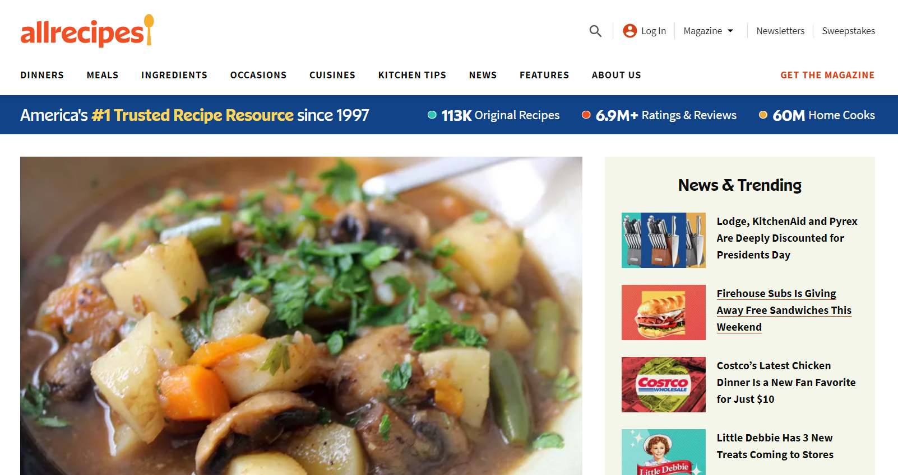

**Figura 1**: Captură de ecran din aplicația„AllRecipes

**II.2 FoodNetwork**

„Food-Network” este o platformă online unde puteți găsi rețete ale unor chefi celebri, căutând după ocazii, tipuri de mese sau ingrediente. Aveți acces și la videoclipuri cu rețete preparate de acești chefi, iar platforma include și show-uri TV de gătit prezentate de aceștia.

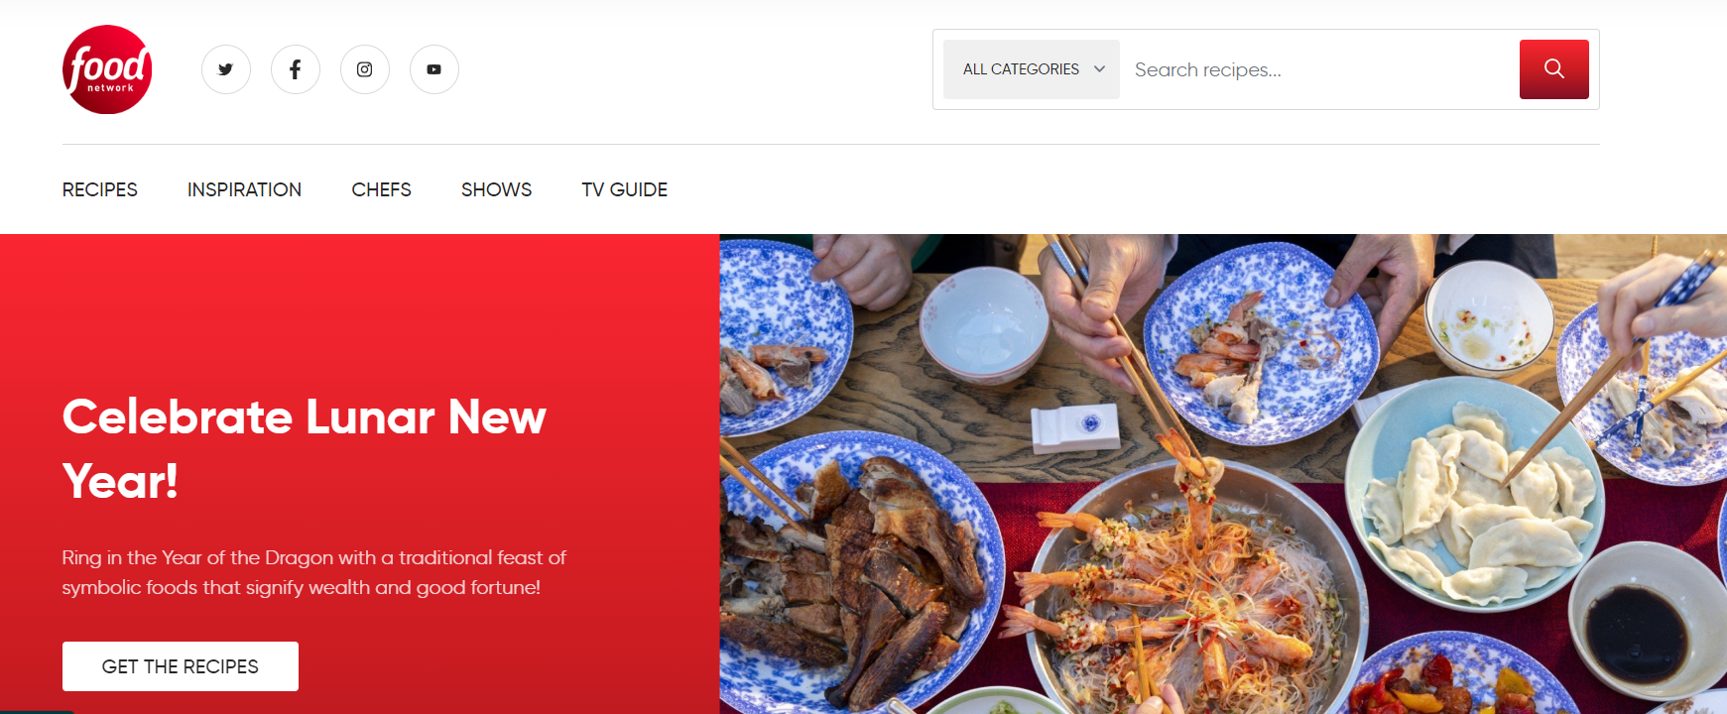

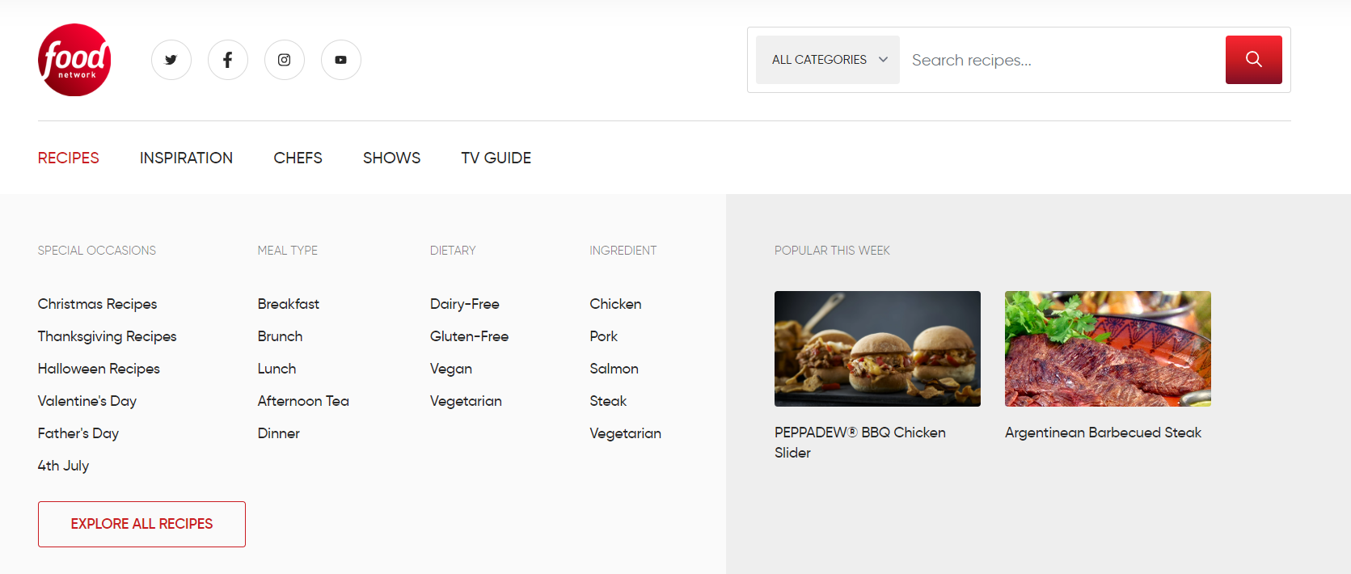

**Figura 2**: Capturi de ecran din aplicația „Food-Network”

**II.3 Jamila Cuisine**  
 „Jamila Cuisine” este o aplicație de gătit ce oferă rețete scrise și tutoriale video. Utilizatorii pot explora categorii variate pentru mâncare, precum supe și prăjituri, și pot urmări videoclipuri pentru a învăța pas cu pas cum să pregătească diverse preparate.

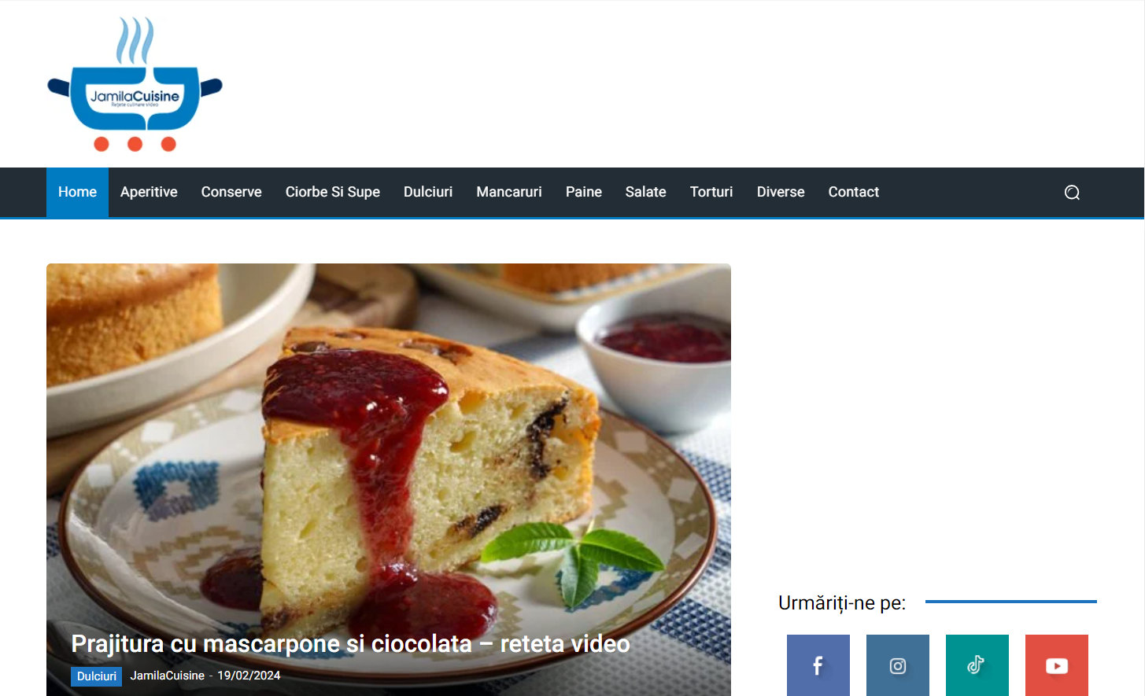

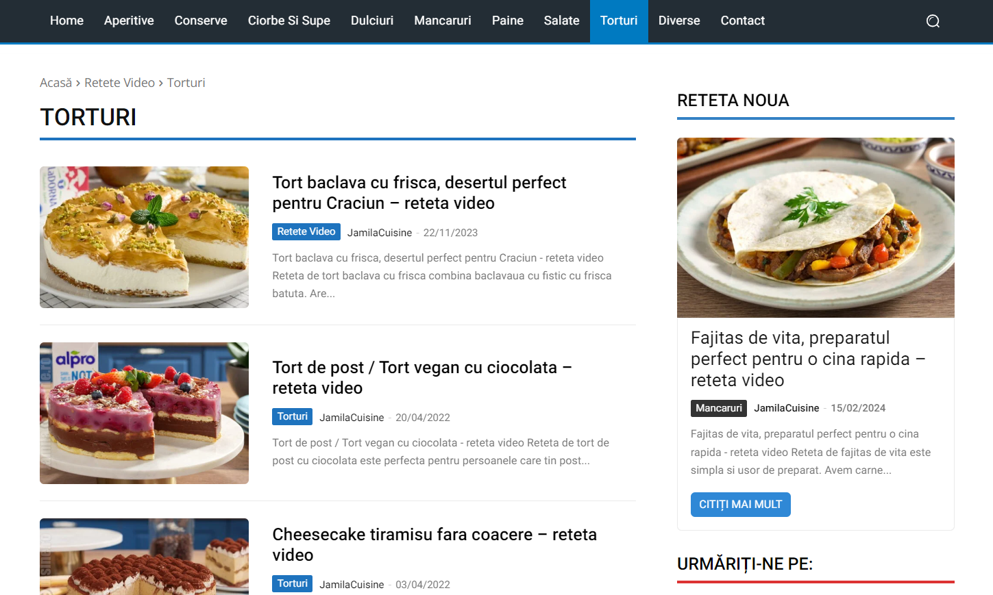

**Figura 3**: Capturi de ecran din aplicația „Jamila Cuisine”

**II.4 Cookpad**

„Cookpad” este o aplicație de gătit care oferă utilizatorilor posibilitatea de a încărca și vizualiza rețete culinare. Căutările nu sunt bazate pe criterii, ci sunt accesibile printr-un meniu de navigare simplu. Aplicația oferă și o variantă premium în care utilizatorii pot salva un număr nelimitat de rețete și beneficiază de o experiență fără reclame.

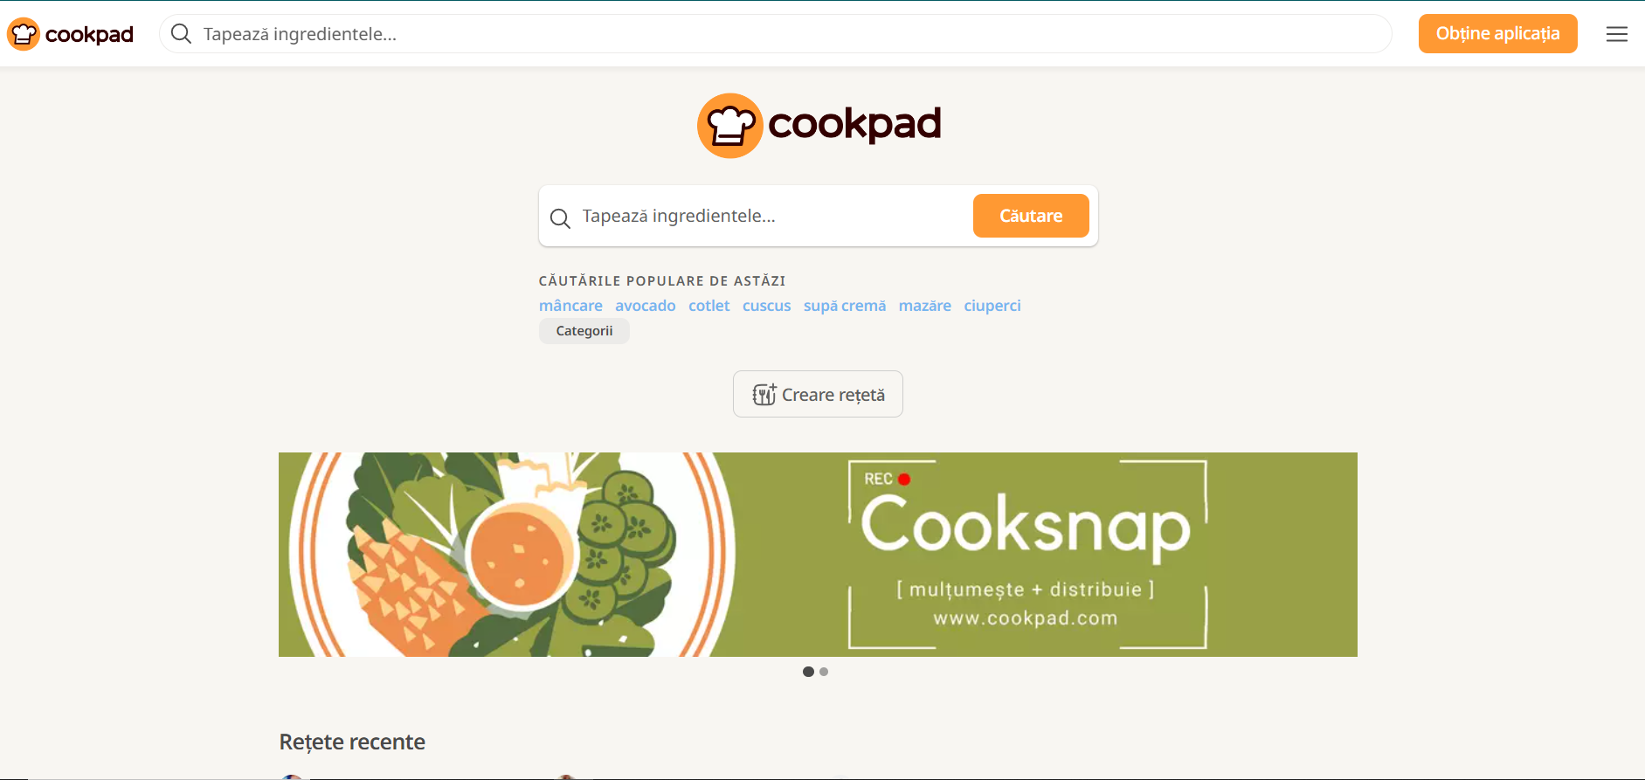

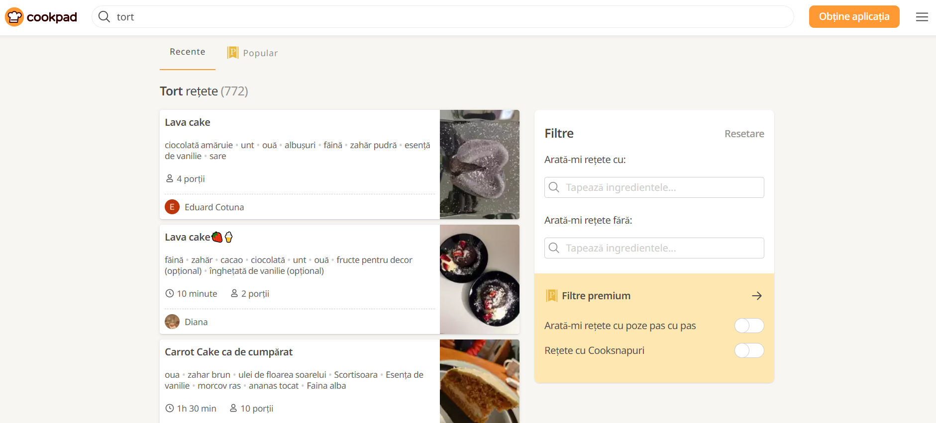

**Figura 4**: Capturi de ecran din aplicația „Cookpad”

**II.5 Delish**

„Delish” este o aplicație culinară cu o gamă variată de rețete, inclusiv pentru băuturi, concentrându-se în special pe cocktailuri. Rețetele sunt prezentate de către chefi renumiți, iar pentru unele dintre ele există și videoclipuri demonstrative. Utilizatorii pot primi notificări pentru a fi la curent cu apariția de rețete noi și pentru a rămâne conectați la ultimele tendințe culinare.

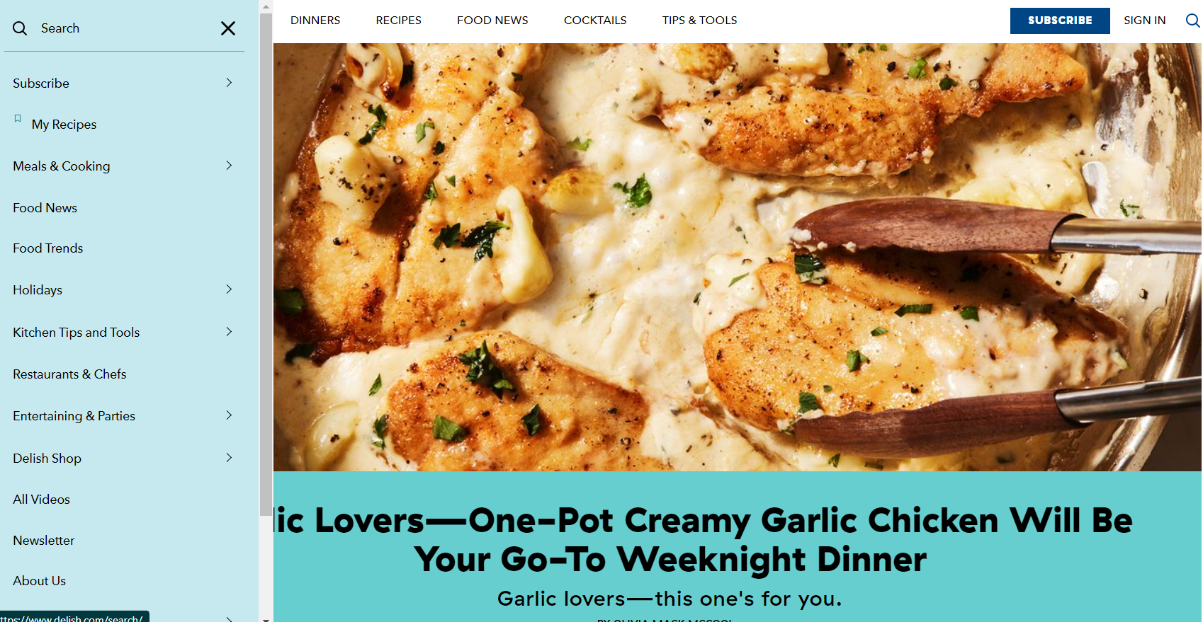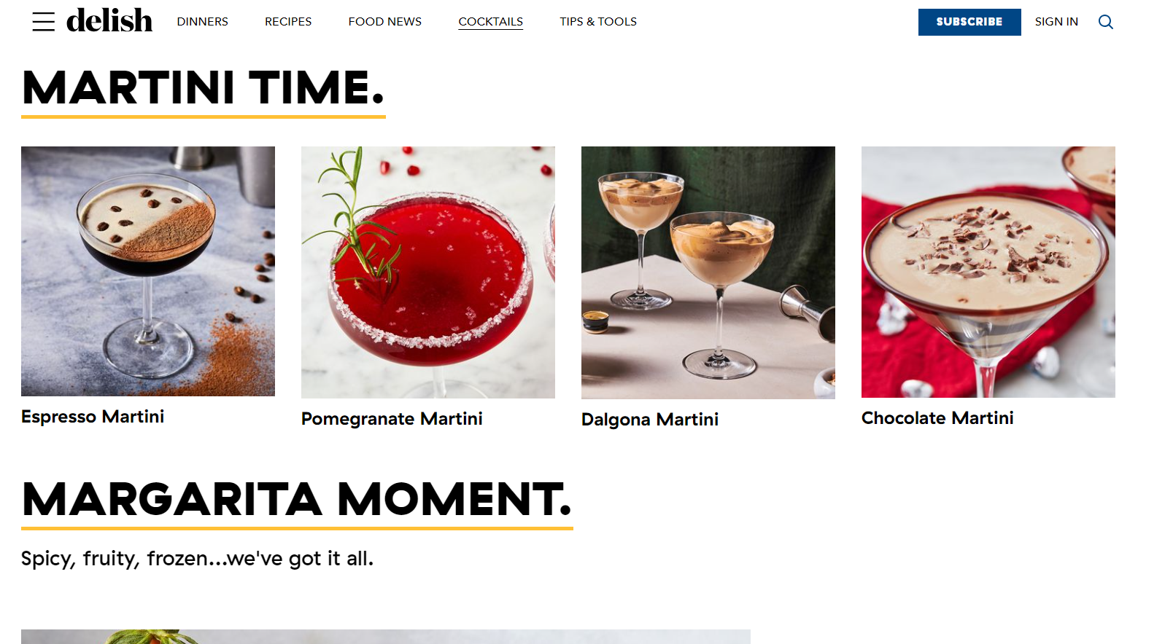

**Figura 5**: Capturi de ecran din aplicația „Delish”

**Capitolul III: Tehnologii utilizate**

**III.1 React**

React este o bibliotecă JavaScript pentru crearea interfețelor de utilizator. A fost creată de Facebook și este utilizată pentru dezvoltarea web, dezvoltarea de aplicații mobile și dezvoltarea de aplicații desktop.

Caracteristici principale:

* Component-based: React este construit în jurul conceptului de componente reutilizabile, care permit structurarea și organizarea mai eficientă a interfețelor utilizator.
* Virtual DOM: React utilizează un DOM virtual pentru a optimiza actualizările interfeței utilizator și a îmbunătăți performanța aplicațiilor web. Acest lucru permite React să actualizeze doar porțiunile modificate ale DOM-ului real, fără a reîncărca întreaga pagină.
* JSX (JavaScript XML): este o extensie a sintaxei JavaScript care permite scrierea de cod HTML în JavaScript. Este utilizat în mod obișnuit în biblioteca React pentru a defini structura componentelor. JSX simplifică procesul de scriere și adăugare de elemente HTML în aplicații React.
* Reutilizabilitatea și modularitatea: React încurajează dezvoltatorii să împartă interfața utilizator în componente mici, reutilizabile, ceea ce duce la un cod mai ușor de întreținut și de gestionat.
* State and Props: React utilizează două concepte principale pentru gestionarea datelor în componentele sale: state și props. State reprezintă datele interne ale unei componente, în timp ce props sunt datele transmise de la o componentă părinte către o componentă copil.
* Event handling: React facilitează gestionarea evenimentelor utilizator, precum click-uri, hover-uri, etc., prin intermediul unui sistem de gestionare a evenimentelor similar cu cel din HTML.

React este adesea comparat cu un alt framework JavaScript numit Angular, însă există multe diferențe între cele două, iar React s-a dovedit a fi mult mai popular, datorită următoarelor sale proprietăți:

* Flexibilitate: React este o bibliotecă ușoară care poate fi folosită pentru a construi o gamă largă de aplicații, de la site-uri web simple până la aplicații web complexe.
* Simplitate: React este conceput pentru a fi simplu și intuitiv, cu accent pe construirea de componente reutilizabile.
* Performanță: DOM-ul virtual al React îi permite să actualizeze eficient interfața utilizatorului fără a reîncărca întreaga pagină.
* Comunitate mare și activă: React are o comunitate mare și activă de dezvoltatori, ceea ce înseamnă că există multe resurse disponibile pentru învățare și depanare.

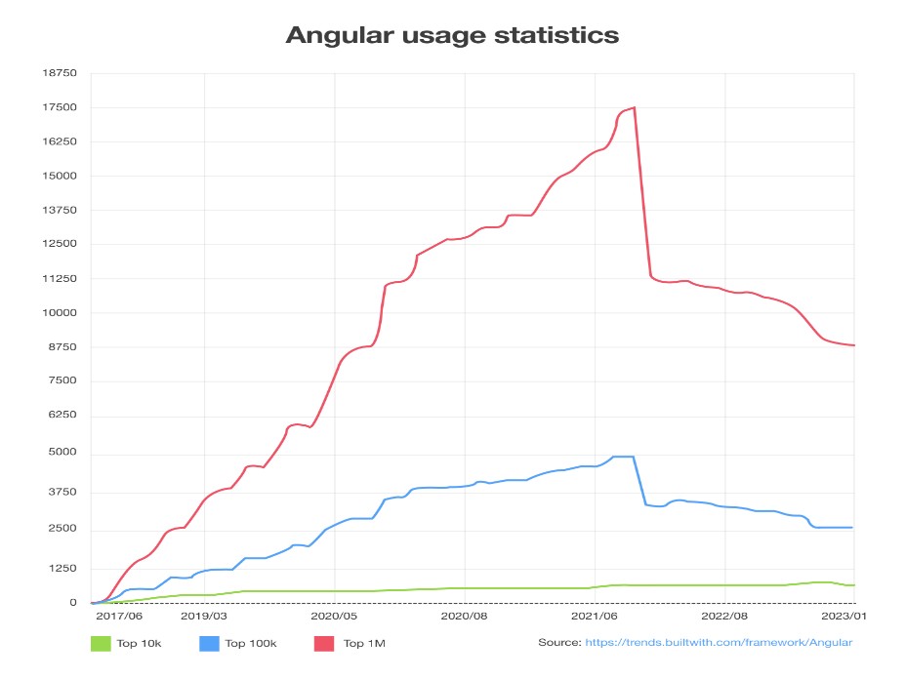

**Figura 6:** Statistici de utilizare a Angular

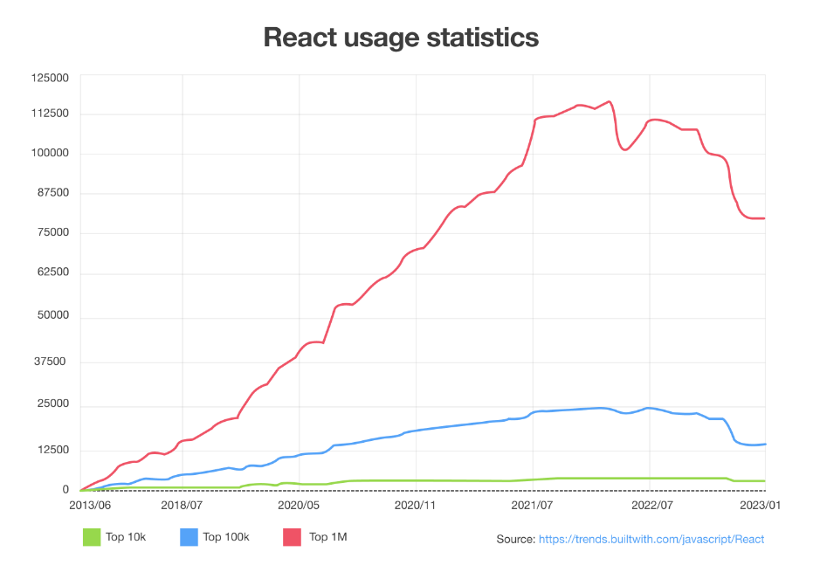

**Figura 7:** Statistici de utilizare a React

Am ales sa folosesc React deoarece, pe lângă faptul ca îmi este o librărie familiară, având experiență anterioară de lucru cu ea, este extrem de populară și recunoscută în domeniul dezvoltării web, ceea ce îmi oferă acces la o comunitate vastă și resurse abundente. În plus, React vine cu numeroase avantaje, precum cele enumerate mai sus.

**III.2 Java**

Java este un limbaj de programare orientat pe obiecte, puternic tipizat lansat pentru prima dată de Sun Microsystems în 1995. A evoluat de la începuturi umile pentru a alimenta o mare parte a lumii digitale de astăzi, oferind platforma de încredere pe care sunt construite multe servicii și aplicații.

Java este cunoscut pentru portabilitatea sa, ceea ce înseamnă că poate fi rulat pe mai multe platforme diferite, cum ar fi Windows, Mac OS și Linux2. Acest lucru se realizează prin utilizarea unui compilator Java, care transformă codul sursă Java în cod binar, cunoscut sub numele de bytecode Java. Acest bytecode poate fi apoi executat pe o varietate de platforme, utilizând mașina virtuală Java (JVM).

Potrivit Indexului Comunității de Programare TIOBE, Java este în prezent al patrulea cel mai popular limbaj de programare din lume. Aceasta se datorează următoarelor proprietăți ale limbajului de programare:

* Portabilitate: Java este cunoscut pentru portabilitatea sa, ceea ce înseamnă că poate fi rulat pe mai multe platforme diferite.
* Versatilitate: Java este folosit pentru a crea o gamă largă de aplicații, inclusiv aplicații desktop, web, mobile și server-side.
* Comunitate puternică: Există o comunitate Java activă, care oferă suport și resurse pentru dezvoltatorii începători și avansați.
* Biblioteci extinse: Java oferă o gamă largă de biblioteci standard și terțe pentru a te ajuta să dezvolți aplicații complexe și robuste.
* Securitate: Java este un limbaj de programare destul de sigur care implică o mulțime de API-uri, instrumente, algoritmi de securitate și protocoale.
* Actualizări constante: Java beneficiază de actualizări constante care îmbunătățesc performanța și adaugă noi funcționalități.

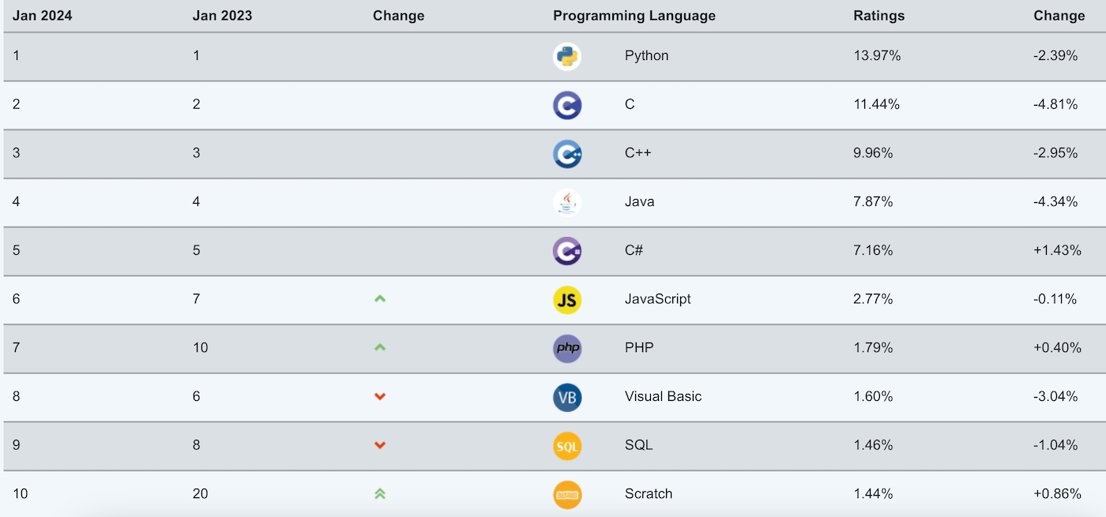

**Figura 8**: Cele mai bune 10 limbaje de programare (Ianuarie, 2024) conform indicelui TIOBE Programming Community

**III.3 Firebase**

Firebase este o platformă de dezvoltare pentru aplicații mobile și web oferită de Google1. Acesta este un set cuprinzător de instrumente pentru crearea și implementarea de aplicații și jocuri, bazate pe serviciile cloud Google Cloud Platform (GCP).

III.3.1 Firebase Authentication

Firebase Authentication este un serviciu oferit de Firebase care vizează simplificarea construirii de sisteme de autentificare sigure, îmbunătățind în același timp experiența de înscriere și autentificare pentru utilizatori.

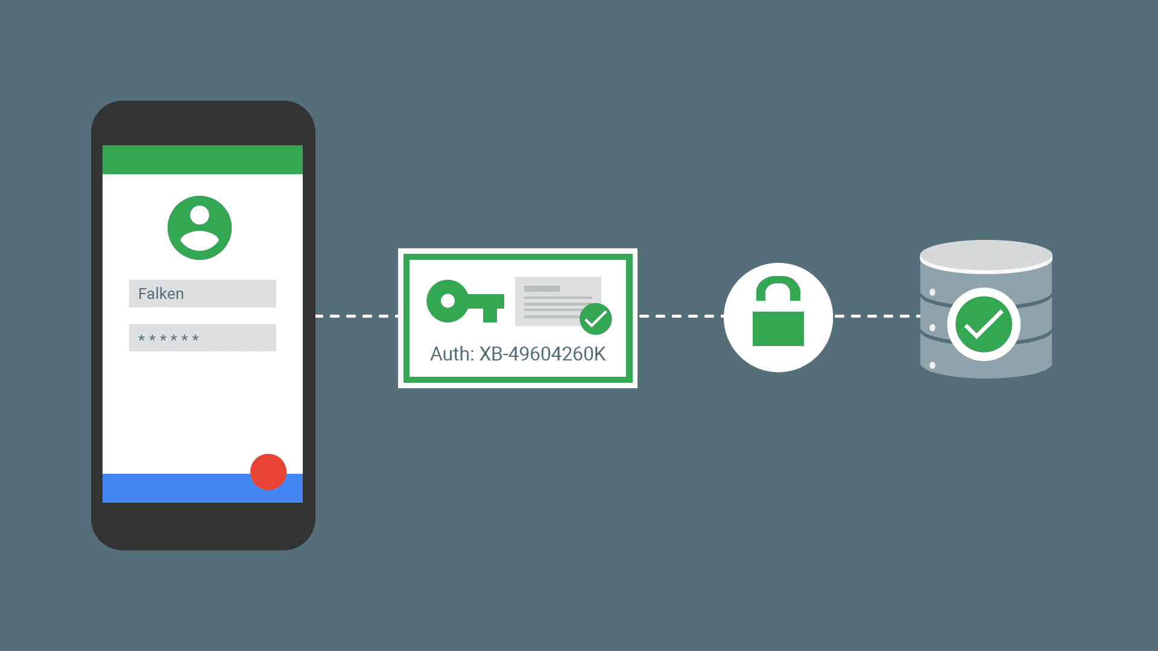

Firebase Authentication

**Figura 9**: Autentificare Firebase

III.3.2 Firebase Firestore

Firebase Firestore este un serviciu de bază de date NoSQL găzduit în cloud, oferit de platforma Firebase. Acesta este un serviciu care permite stocarea și sincronizarea datelor pentru dezvoltarea de aplicații mobile și web.

Beneficiile aduse de Firebase Firestore:

* Flexibilitate: Modelul de date al Cloud Firestore suportă structuri de date ierarhice flexibile. Datele pot fi stocate în documente, organizate în colecții. Documentele pot conține obiecte complexe înglobate, precum și subcolecții.
* Sincronizare în timp real: Cloud Firestore utilizează sincronizarea datelor pentru a actualiza datele pe orice dispozitiv conectat.
* Suport offline: Cloud Firestore păstrează în cache datele pe care aplicația le folosește activ, astfel încât aplicația poate scrie, citi, asculta și interoga date chiar dacă dispozitivul este offline.
* Securitate și permisiuni: Firestore oferă un sistem puternic de securitate și permisiuni, care permite dezvoltatorilor să controleze accesul utilizatorilor la datele din baza de date.

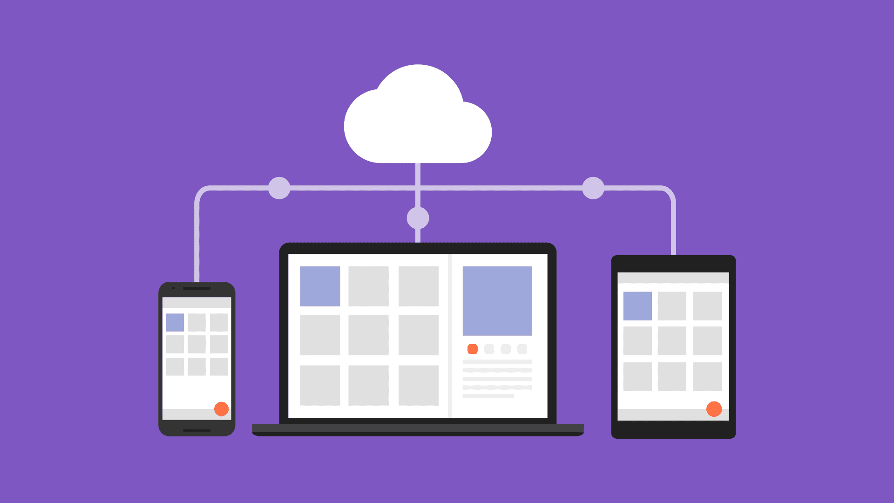

Firebase Firestore

**Figura 10**:Sincronizarea datelor pe dispozitive online sau offline

III.3.3 Firebase Cloud Messaging

Firebase Cloud Messaging (FCM) este o soluție de mesagerie multiplatformă care permite dezvoltatorilor să trimită notificări și mesaje utilizatorilor pe Android, iOS și web.

O implementare FCM include două componente principale pentru trimiterea și primirea mesajelor: un mediu de încredere, cum ar fi Cloud Functions pentru Firebase sau un server de aplicații pe care să construiți, să țintiți și să trimiteți mesaje. Un client Apple, Android sau web (JavaScript) care primește mesaje prin intermediul serviciului de transport specific platformei.

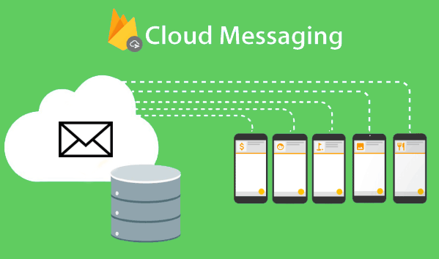

**Figura 11**: Trimiterea de notificări pe toate platformele

III.3.4 Firebase Hosting

Firebase Hosting este un serviciu ce permite dezvoltatorilor sa își publice și distribuie aplicațiile cu ușurință și oferă o experiență rapidă și fiabilă utilizatorilor. Acesta este o soluție ce oferă o combinație de performanță, securitate și ușurință în utilizare.

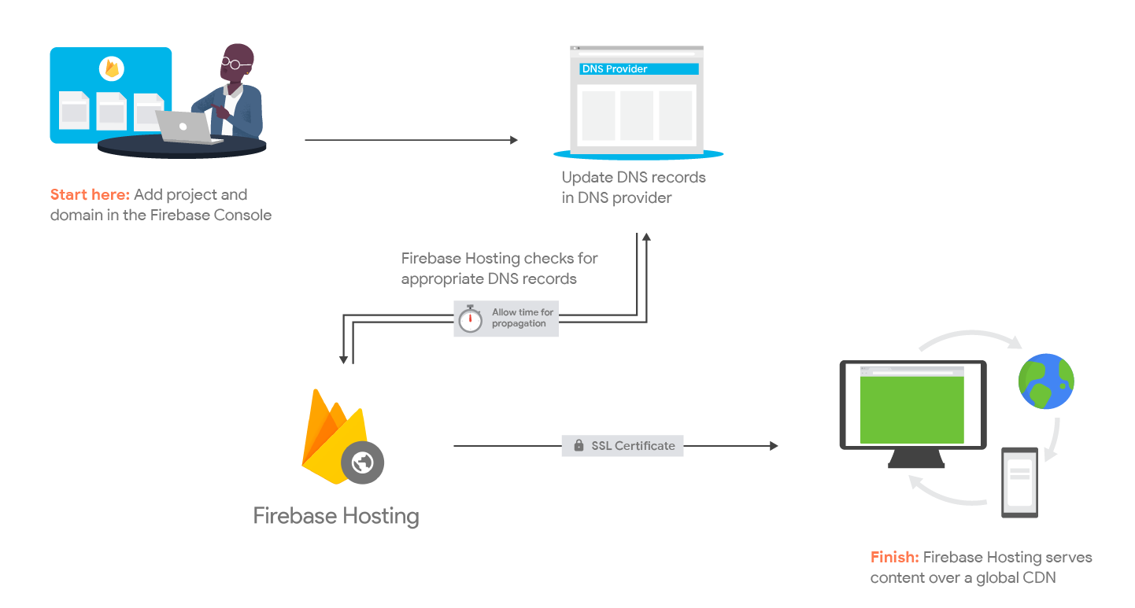

**Figura 12**: Conectarea unui domeniu personalizat

III.3.5 Firebase Functions

Firebase Functions este un serviciu care permite să scrierea si rularea de cod în cloud, fără a avea nevoie de un server propriu. Acest lucru este cunoscut sub numele de “serverless”.

* Scrierea funcției: se scrie o funcție în JavaScript, TypeScript sau Python. Aceasta este bucata de cod care va fi executată în cloud. Putem alege ca funcția să fie declanșată de anumite evenimente, cum ar fi o cerere HTTP, o modificare în baza de date Firebase sau la un moment programat.
* Implementarea funcției: Încărcăm funcția în cloud folosind Firebase CLI (Command Line Interface).
* Executarea funcției: Odată ce funcția este implementată, Google se ocupă de restul. Funcția va fi executată automat atunci când este declanșat evenimentul specificat.

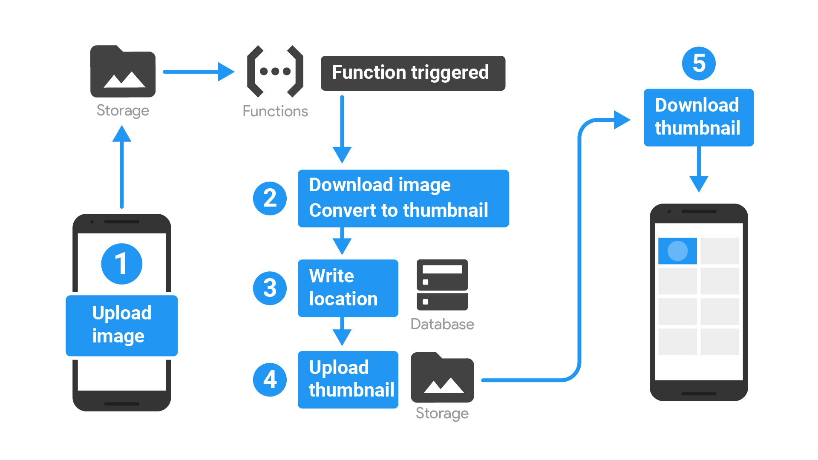

**Figura 13**: Executarea sarcinilor laborioase în Cloud

III.3.6 Firebase Storage

Firebase Storage este un serviciu ce permite dezvoltatorilor să încarce, să stocheze și să gestioneze fișierele media, cum ar fi imagini, videoclipuri, fișiere audio și alte tipuri de fișiere în mod sigur și scalabil în cloud.

* Încărcare simplificată
* Gestionare și organizare
* Securitate integrată
* Performanță și scalabilitate

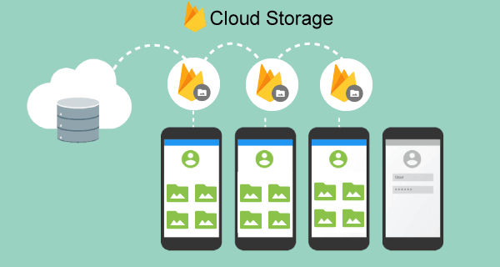

**Figura 14**: Stocarea în Firebase Cloud

**Capitolul IV: Arhitectura și Implementare**

**IV.1 Introducere**

În acest capitol, va fi prezentată în detaliu arhitectura și implementarea aplicației.

Scopul acestui capitol este de a oferi o înțelegere clară și completă a structurii aplicației, a componentelor sale principale și a modului în care acestea interacționează pentru a furniza funcționalitatea dorită.

**IV.2 Arhitectura generală a sistemului**

IV.2.1 Arhitectura serviciilor

Aplicația Scan Cuisine folosește o serie dintre serviciile oferite de Google Firebase, prezentate în capitolul anterior, întrucât acestea asigură următoarele:

* Integrare ușoară și dezvoltare rapidă;
* Autentificare simplificată;
* Bază de date în timp real;
* Scalabilitate și performanță.

Astfel, serviciile folosite în cadrul aplicației Scan Cuisine sunt următoarele:

* Serviciul de autentificare Firebase Authentication.

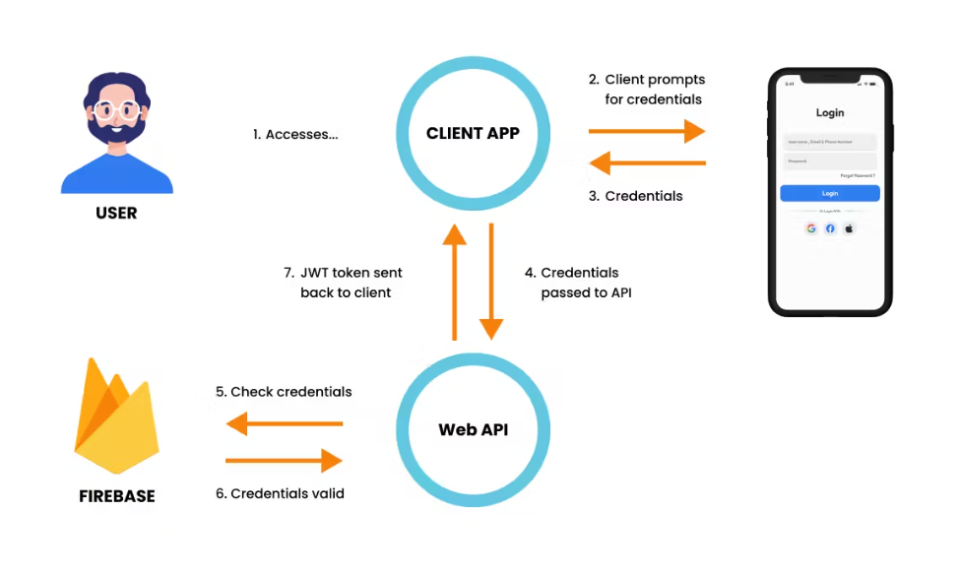

**Figura 15:** Autentificarea folosind Firebase Authentication

* Serviciul Cloud Firestore: bază de date flexibilă și scalabilă caracterizată prin:
* structuri de date flexibile și ierarhice;
* datele sunt organizate în **documente**, care pot conține obiecte complexe și subcolecții;
* documentele sunt grupate în colecții;
* menține datele sincronizate între aplicații client prin intermediul ascultătorilor în timp real.

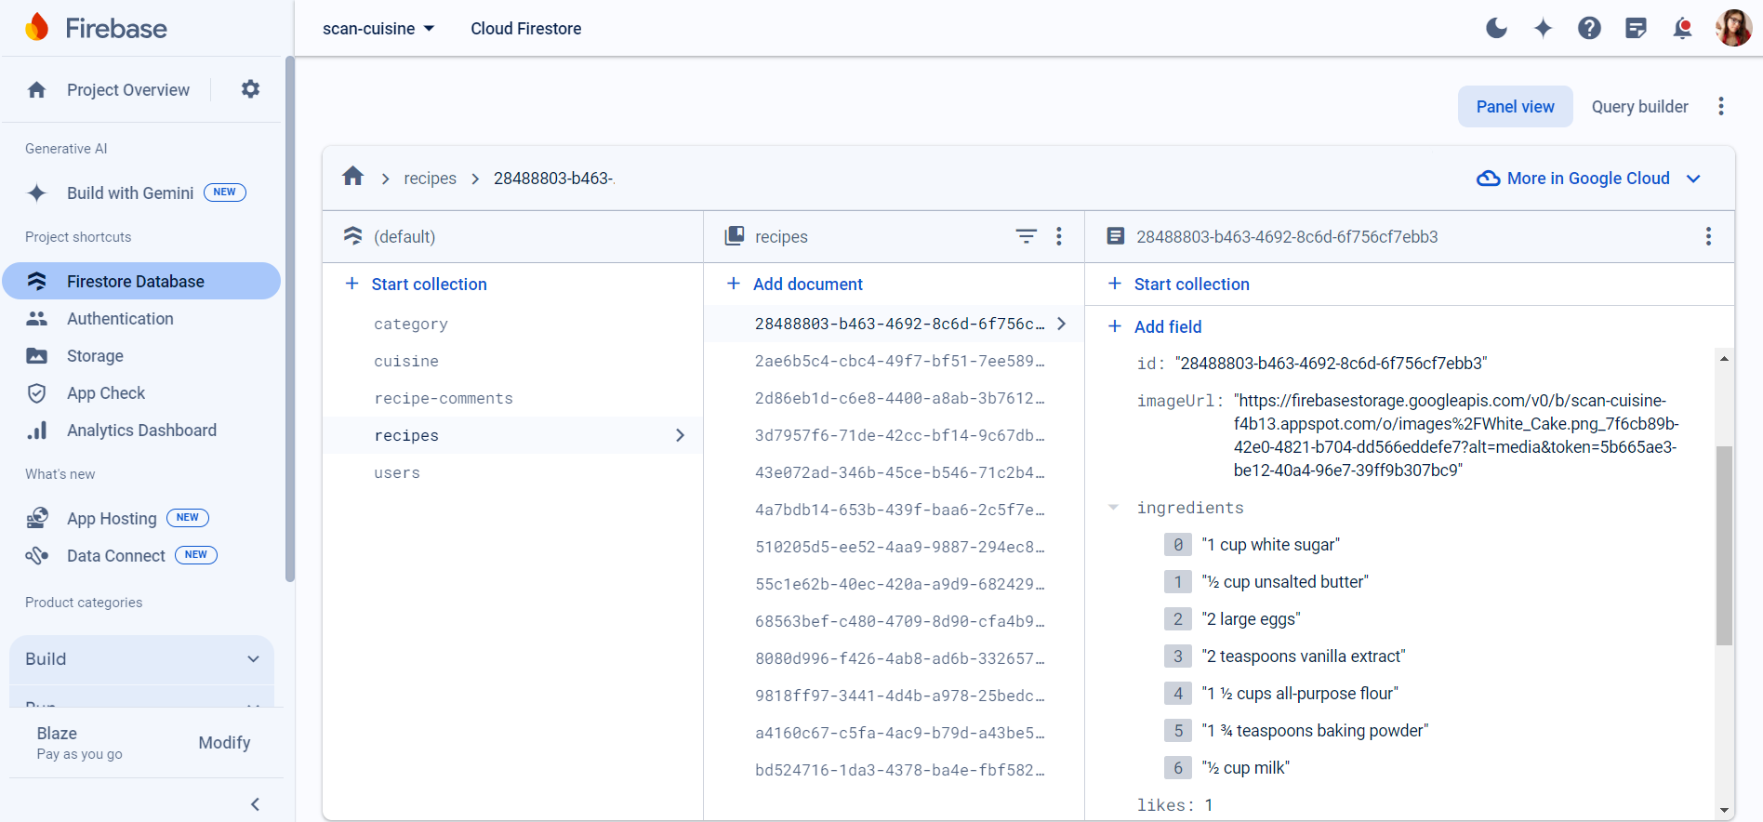

**Figura 16**: Stocarea datelor în Firestore Database

* Serviciul **Firebase Storage**

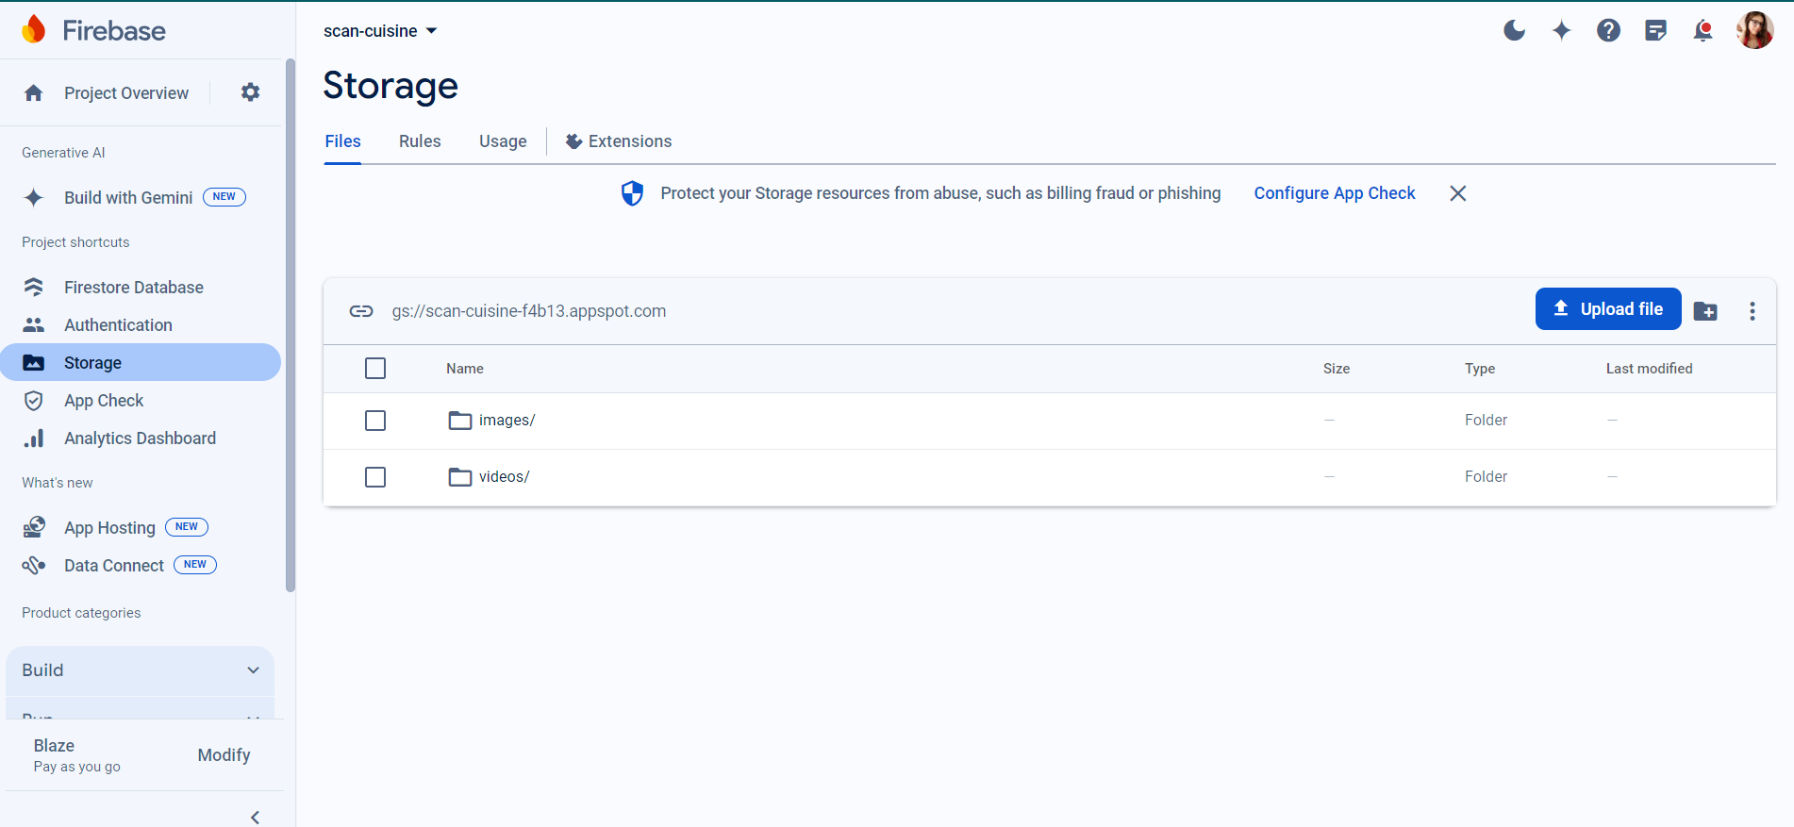

**Figura 17**: Stocarea datelor binare (imagini, videoclipuri) în Storage

* Serviciu de securitate personalizată
* Folosirea algoritmului de hash adaptativ, BCrypt, pentru criptarea datelor sensibile stocate in baza de date (parola utilizatorului).

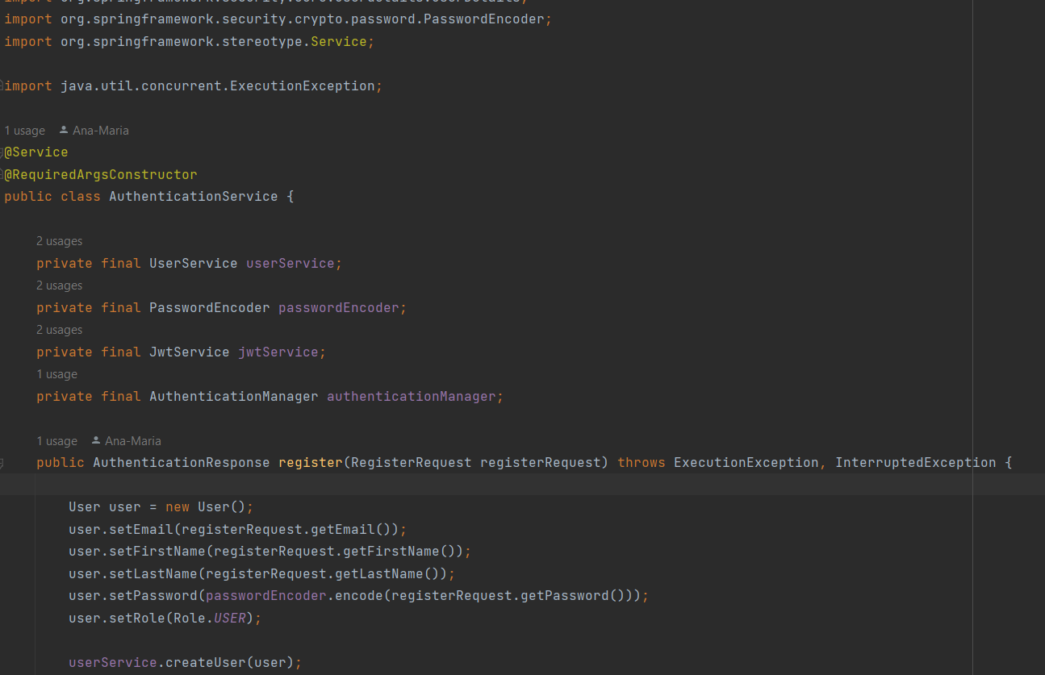

**Figura 18:** Folosirea algoritmului BCrypt pentru a cripta parola utilizatorului

IV.2.2 Arhitectura bazei de date

După cum am menționat mai sus, aplicația Scan Cuisine folosește baza de date Firestore, o bază de date NoSQL orientată pe documente.

Baza de date a aplicației Scan Cuisine este compusă din cinci colecții (**Figura 16**):

* Users
* Recipes
* Recipe-Comments
* Category
* Cuisine

Colecția Users este o mulțime de documente, fiecare document reprezentând un utilizator al aplicației.

Fiecare utilizator se caracterizează prin:

* Id ( identificator unic generat automat în momentul înregistrării în cadrul aplicației )
* E-mail (adresa de e-mail cu care s-a înregistrat )
* Parola (parola selectată de utilizator în momentul creării contului)
* Numele
* Prenumele
* Descriere (opțional)
* Poză de profil (opțional)
* Listă de rețete proprii
* Listă de rețete favorite

Colecția Recipes este o mulțime de documente, fiecare document reprezentând o rețetă culinară din cadrul aplicației.

Fiecare rețetă se caracterizează prin:

* Id ( identificator unic generat automat în momentul înregistrării în cadrul aplicației )
* Adresa de e-mail a utilizatorului care a încărcat rețeta în cadrul aplicației
* Numele rețetei
* Lista de ingrediente
* Metoda de preparare
* Imagine
* Categoria din care face parte
* Bucătăria din care face parte
* Videoclip cu pașii de preparare
* Listă de comentarii
* Numărul de aprecieri din partea utilizatorilor
* Data încărcării rețetei

Colecția Recipe-Comments este o mulțime de documente, fiecare document reprezentând un comentariu lăsat de către un utilizator unei rețete culinare.

Fiecare comentariu se caracterizează prin:

* Id ( identificator unic generat automat în momentul înregistrării în cadrul aplicației )
* O referință a rețetei de care aparține
* E-mail-ul utilizatorului care a scris comentariul
* Conținutul comentariului
* Numărul de aprecieri (like)
* Numărul de dezaprobări (dislike)

Colecția Category este o mulțime de documente, fiecare document reprezentând o categorie culinară.

Fiecare categorie se caracterizează prin:

* Id ( identificator unic generat automat în momentul înregistrării în cadrul aplicației )
* Nume
* Listă de rețete

Colecția Cuisine este o mulțime de documente, fiecare document reprezentând stilul unei bucătării naționale.

Fiecare bucătărie se caracterizează prin:

* Id ( identificator unic generat automat în momentul înregistrării în cadrul aplicației )
* Nume
* Listă de rețete

**IV.2.3 Design UI/UX**

IV.2.3.1 Register

Utilizatorul interacționează cu pagina Register doar o singură data, la crearea unui cont în cadrul aplicației.  
Utilizatorul trebuie să completeze cele patru câmpuri de text (Figura 19) : „FirstName”, „LastName”, „Email” și „Password” (Figura 19), iar la apăsarea butonului „Register” dacă datele

introduse de utilizator sunt corecte și complete și utilizatorul cu email-ul introdus în câmpul „Email” nu există deja în baza de date, se va crea un nou cont cu datele introduse.

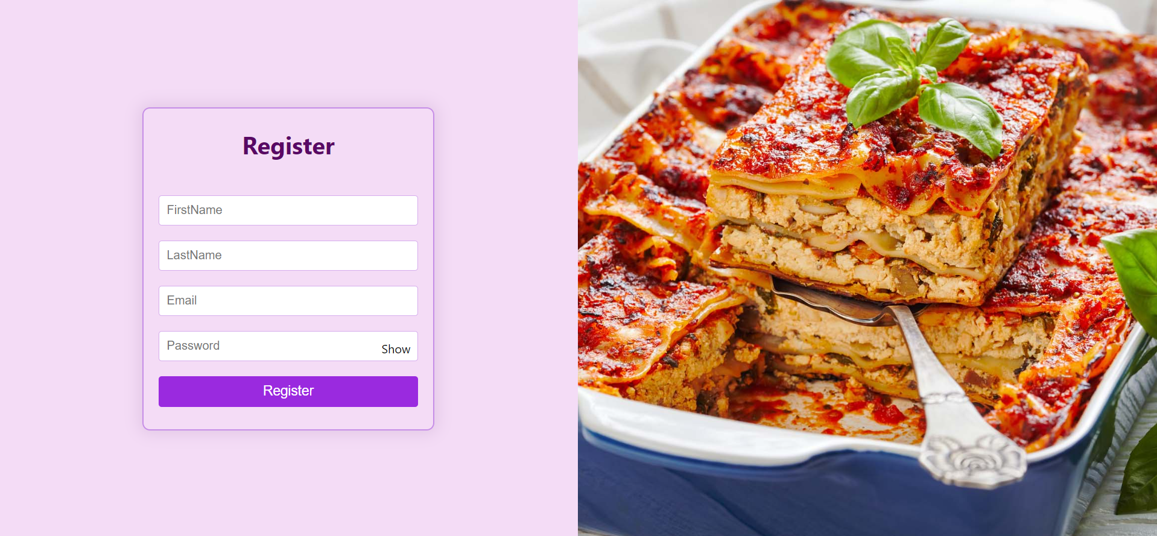

**Figura 19**: Interfața paginii Register

IV.2.3.2 Login

Utilizatorul poate avea acces la contul creat prin introducerea credențialelor selectate în momentul creării contului.

La apăsarea butonului „Login” (Figura 20) se va face un apel către baza de date pentru a încărca informațiile din cadrul Main Page (Figura 21).

De asemenea, pagina Login oferă utilizatorului posibilitatea de a se înregistra , în cazul în care nu a făcut-o deja, prin apăsarea butonului „Join now! ”.

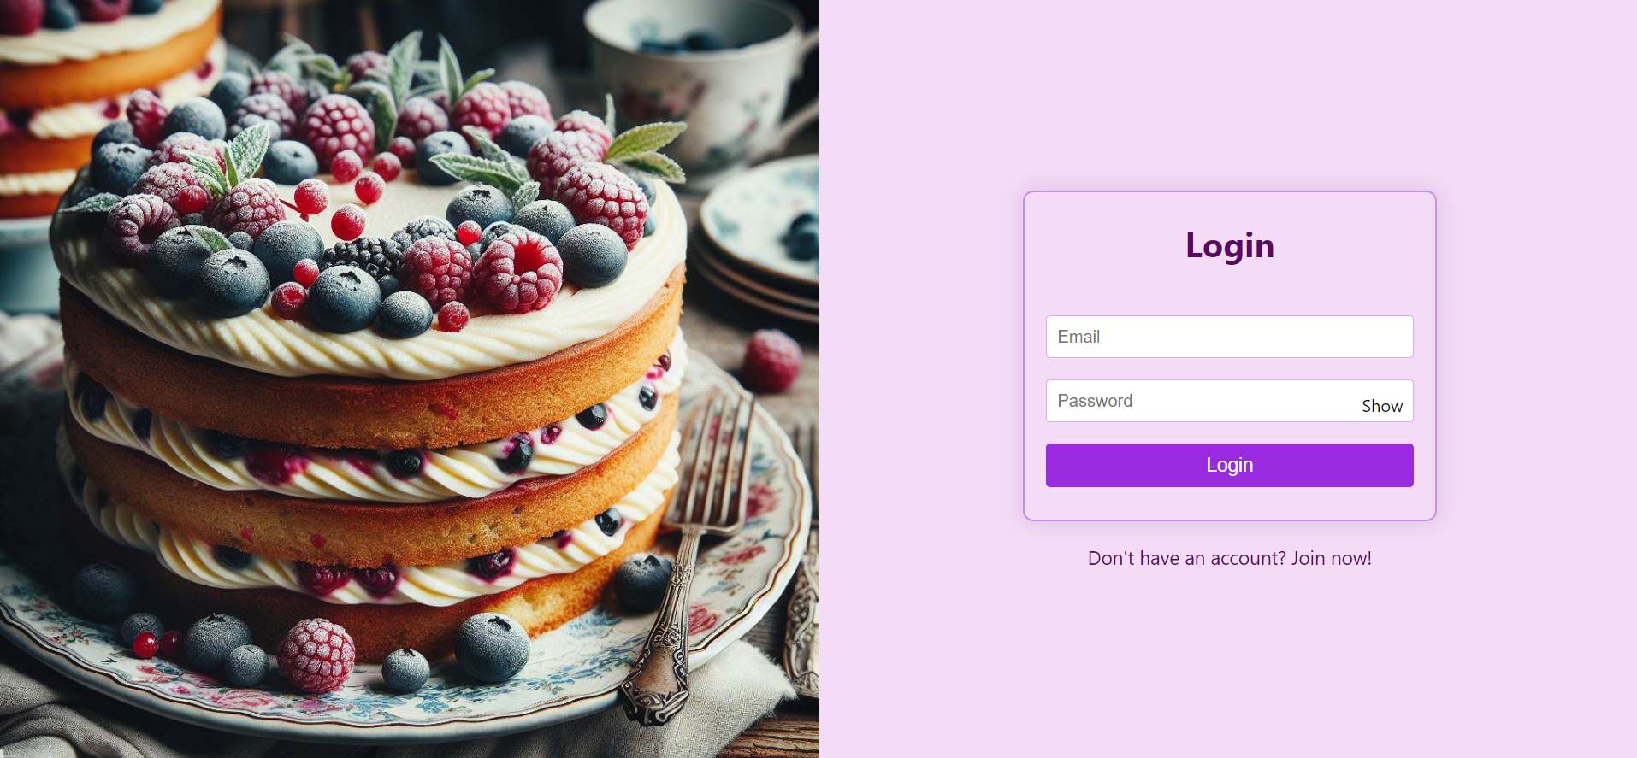

**Figura 20**: Interfața paginii Login

IV.2.3.3 Main page

Pagina cu care utilizatorul va interacționa cel mai des este pagina principală a aplicației (Figura 21).

În cadrul acestei pagini sunt încărcate informații de interes general pentru toți utilizatorii aplicației, cum ar fi: cele mai noi rețete încărcate și cele mai apreciate rețete în rândul utilizatorilor.

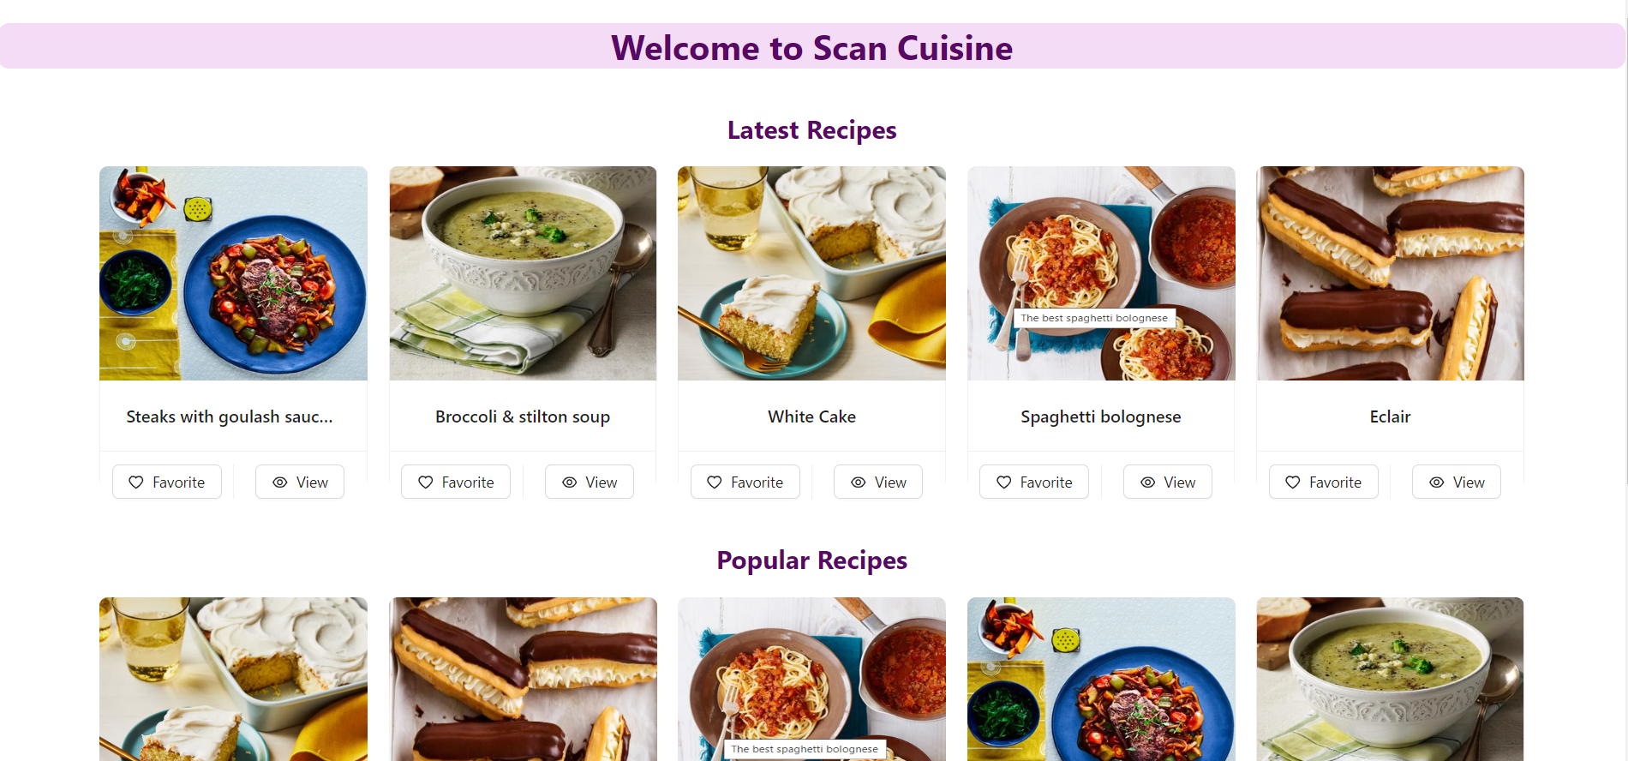

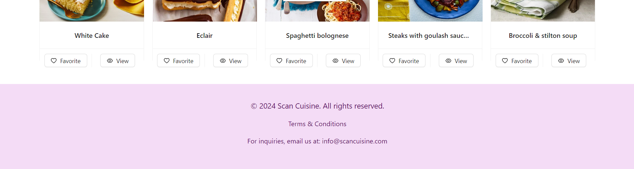

**Figura 21:** Interfața pentru pagina principală a aplicației

IV.2.3.4 Camera Scan

Secțiunea Camera Scan poate fi accesată din Navigation bar (Figura 26). Aceasta oferă utilizatorului posibilitatea de a scana frigiderul folosind camera dispozitivului său (telefon, tabletă, laptop), acțiune în urma căreia va primi o listă de rețete pe baza ingredientelor ce se află în frigider.

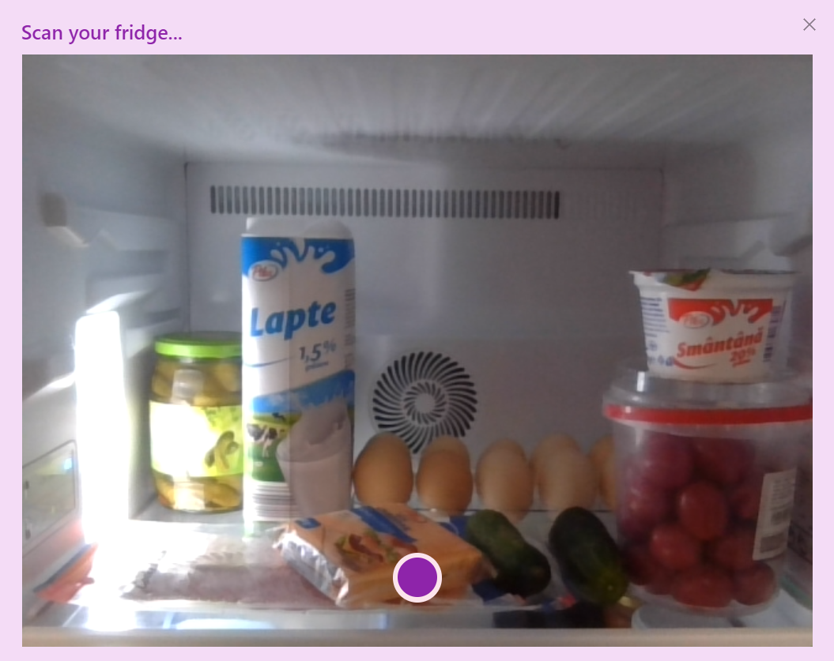

**Figura 22**: Interfața pentru funcția de scanare

IV.2.3.5 My profile

Pagina „My profile” este pagina în care utilizatorul poate accesa si modifica informațiile personale, după cum urmează: poza de profil, descrierea, numele, prenumele si adresa de email.

De asemenea, în această pagina utilizatorul poate vizualiza lista sa de rețete și are posibilitatea de a adăuga rețete noi.

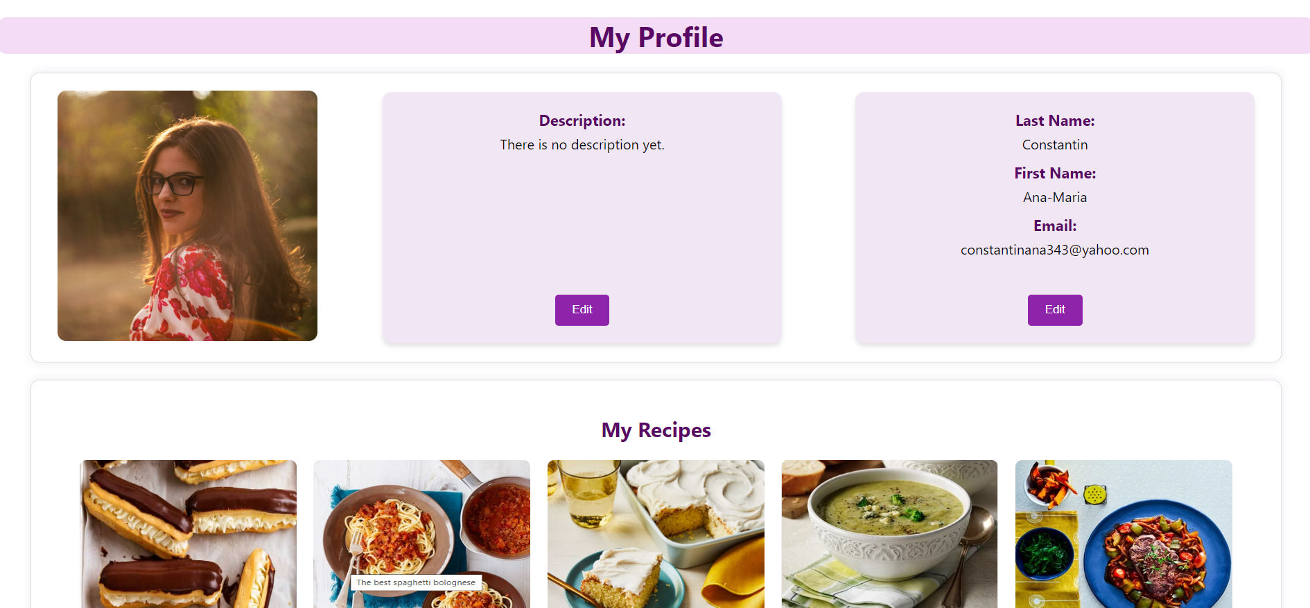

**Figura 23:** Interfața paginii My profile

IV.2.3.6 Favorites

Secțiunea de „Favorites” se găsește tot în cadrul paginii My profile, și conține o listă cu rețetele apreciate de către utilizator.

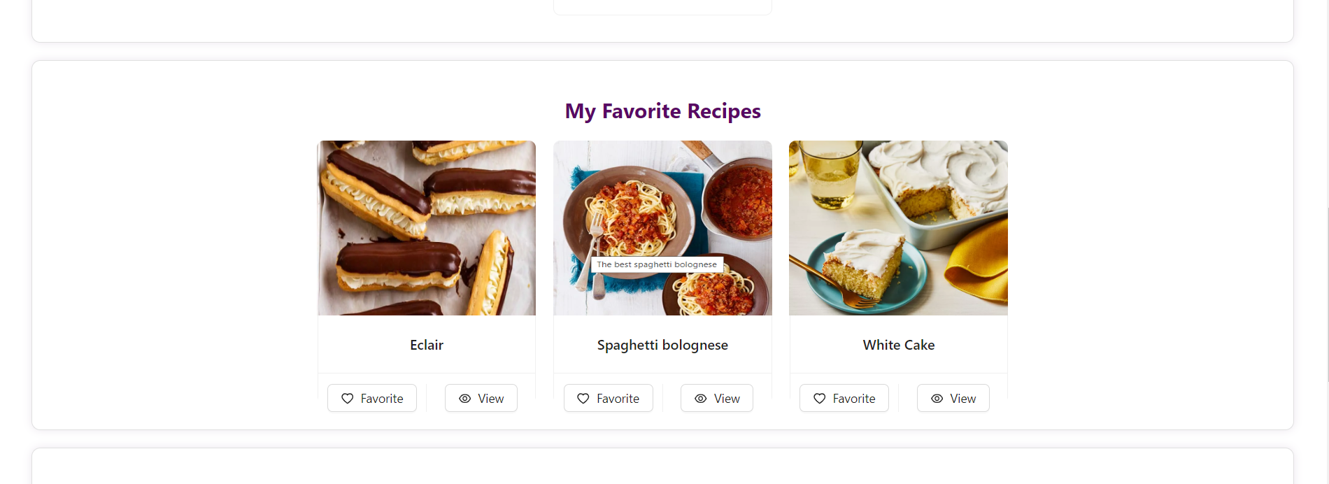

**Figura 24:** Secțiunea Favorites

IV.2.3.7 Recommended

Secțiunea de „Recommended” se găsește tot în cadrul paginii My profile, și conține o listă cu rețetele recomandate utilizatorului.

Pentru a obține recomandări se trimite o cerere către un API extern de la RapidAPI, ce conține lista de rețete favorite a utilizatorului, pentru a obține o serie de rețete similare cu rețetele apreciate de utilizator.

Astfel, utilizatorul primește sugestii personalizate ce contribuie la îmbunătățirea experienței sale.

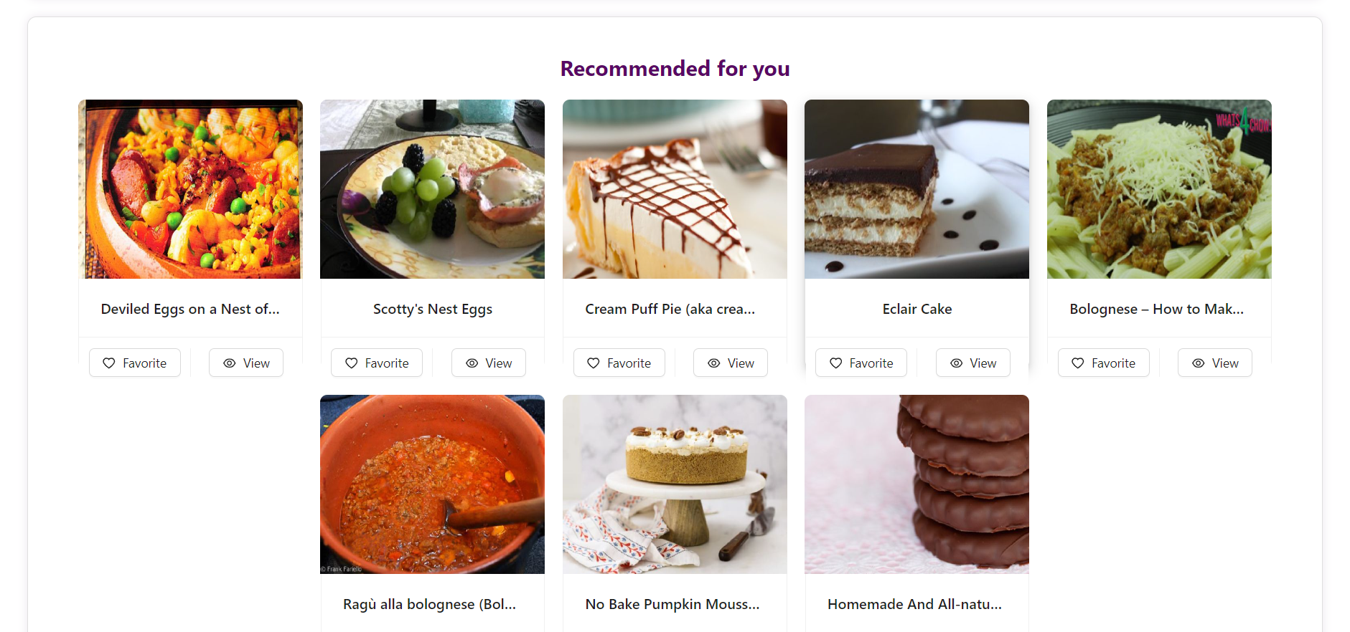



**Figura 25:** Secțiunea pentru rețete recomandate

IV.2.3.8 Navigation bar

Interfața aplicației Scan Cuisine are printre componentele sale și o bară de navigare, care include: butonul ce ne redirecționează către pagina principală, secțiune de căutare a rețetelor în funcție de nume (Figura 26), filtrarea rețetelor în funcție de categorie (Figura 27), filtrarea rețetelor în funcție de bucătarie (Figura 28), butonul de dechidere a camerei pentru scanarea

rețetelor, buton de deconectare, buton de redirecționare către pagina „My profile” și un buton de redirecționare către pagina „About Us”. 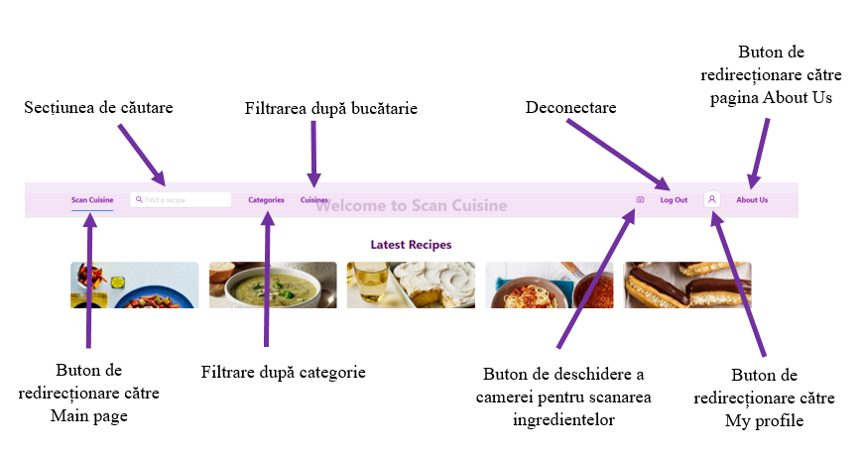

**Figura 26:** Navigation Bar

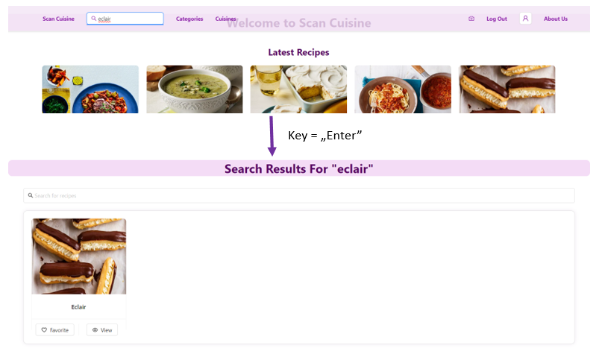

**Figura 27:** Search results

IV.2.3.9 Add Recipe

Componenta de adăugare a unei rețete noi constă într-un modal cu următoarele câmpuri: trei input-uri de tip text pentru titlul rețetei, ingredientele rețetei și modalitatea de preparare a rețetei ce trebuie să includă toți pașii, două input-uri de tip fișier ce permit încărcarea unei imagini pentru rețetă și a videoclipului cu pașii de preparare, și două câmpuri de tip Dropdown ce permit selectarea categoriei și a bucătăriei din care rețeta face parte.

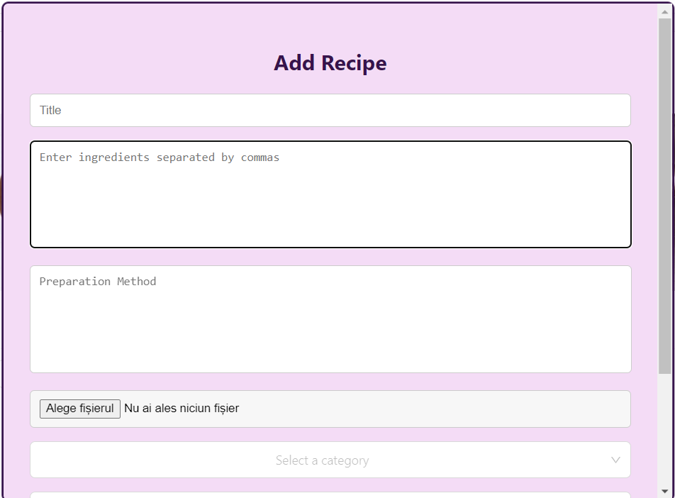

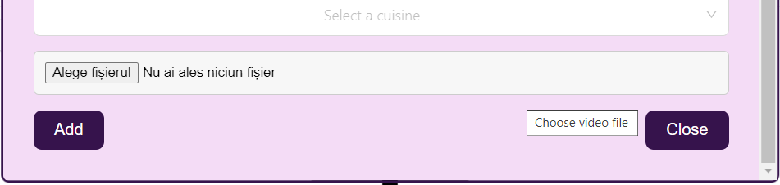

**Figura 28:** Interfața pentru adăugarea unei noi rețete

IV.2.3.10 Recipe Page

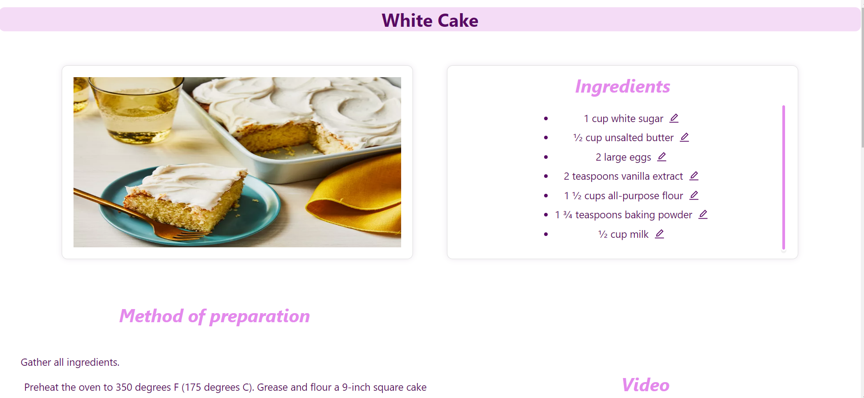

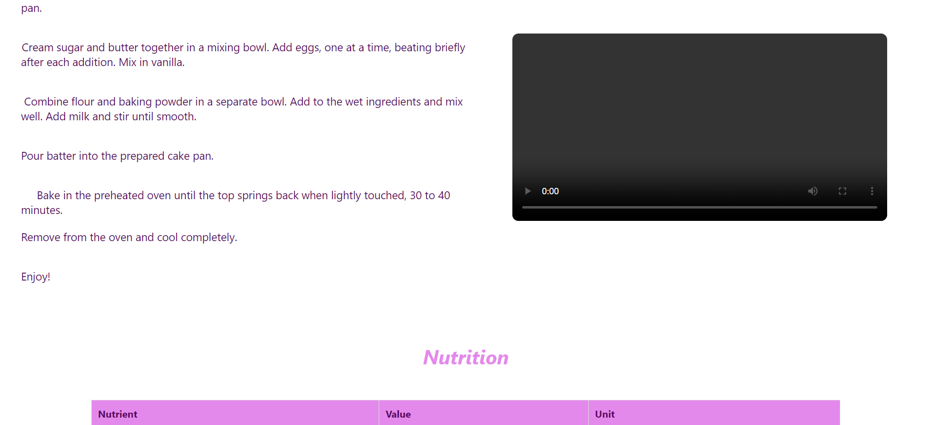

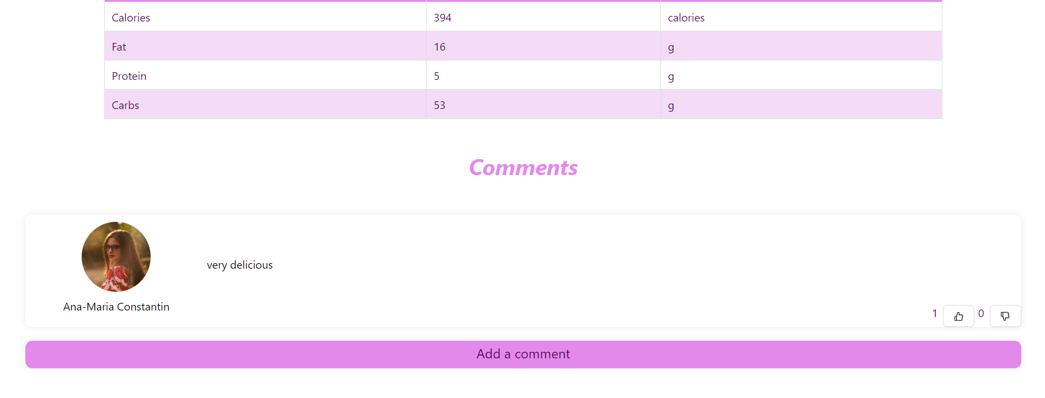

**Figura 29:** Interfața pentru vizualizarea unei rețete culinare

Recipe page este pagina în care utilizatorii pot vizualiza rețetele dorite: ingredientele, metoda de preparare și videoclipul de prezentare a tuturor pașilor.

Pentru a oferi o gamă completă de servicii, pe lângă informațiile introduse de către bucătar (utilizatorul care încarcă rețeta), aplicația Scan Cuisine adaugă o serie de conținuturi utile și de interes utilizatorilor, precum:

* Valorile nutriționale: pentru fiecare rețetă se calculează caloriile, grăsimile, proteinele și carbohidrații , în funcție de ingredientele folosite și cantitatea acestora.
* Substituenți pentru ingredientele rețetei (Figura 29): aplicația Scan Cuisine folosește un API extern care primește un ingredient selectat de către utilizator și caută alternative pentru acesta, astfel încât utilizatorul se poate bucura de rețetele favorite fără a fi împiedicat de alergii, intoleranțe, restricții alimentare sau pur și simplu preferințe culinare.

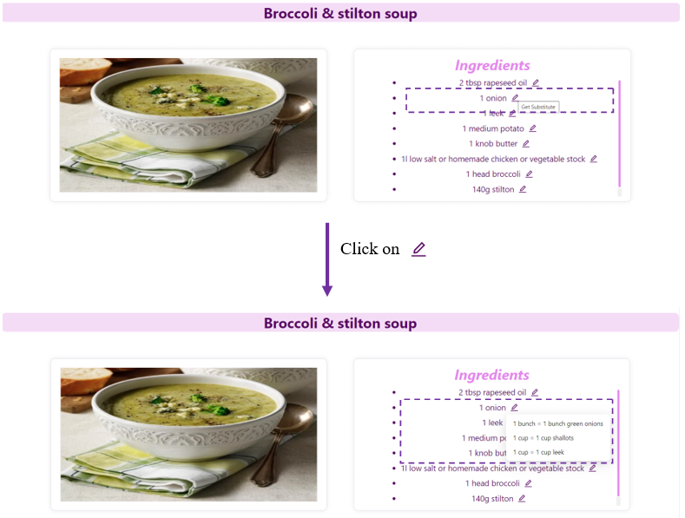

**Figura 30:** Substituenți pentru ingredientele rețetei

IV.2.3.11 About Us

Pagina About Us este încărcata mai mult emoțional decât funcțional. Această pagină are ca scop împărtășirea poveștii Scan Cuisine, a motivației ce a dus la dezvoltarea aplicației și a regulilor și valorilor unei comunități solidare de gurmanzi pe care își dorește să o creeze.

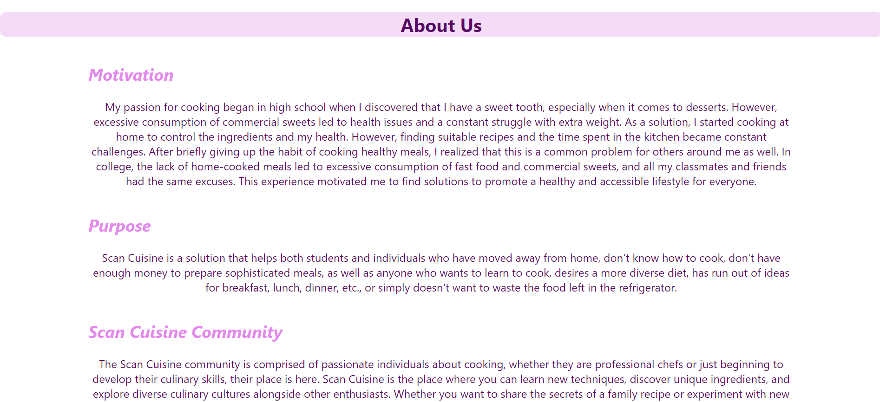

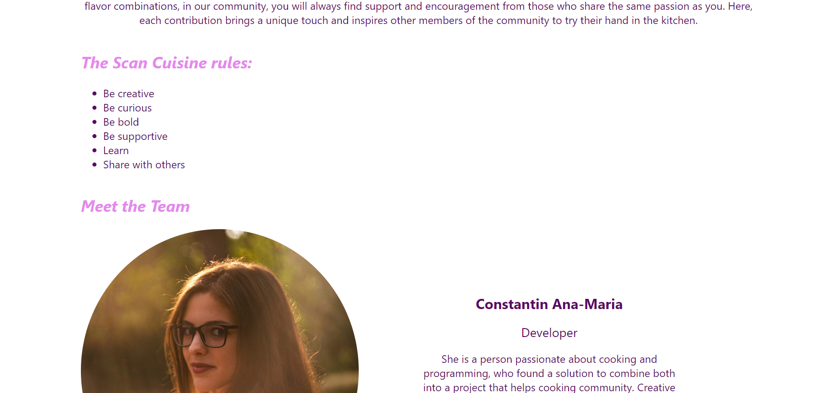



**Figura 30:** Interfața paginii About Us

**IV.3 Implementare**

La nivel de implementare al aplicației, am folosit Spring Boot pentru dezvoltarea back-end-ului și React pentru front-end. Structura urmează modelul MVC (Model-View-Controller), care separă logica aplicației în trei componente principale: modelul, vizualizarea și controlerul. Modelul MVC este un design pattern esențial în dezvoltarea aplicațiilor moderne, ce oferă o structură clară și eficientă pentru gestionarea codului și a funcționalităților aplicației.

Avantaje ale design pattern-ului MVC:

* Separarea preocupărilor: Fiecare componentă MVC are o responsabilitate clar definită, ceea ce duce la un cod mai organizat și mai ușor de întreținut.
* Reutilizabilitate: Componentele modelului și ale vizualizării pot fi reutilizate în diferite părți ale aplicației sau în alte aplicații.
* Testabilitate: Separarea logicii aplicației în componente distincte facilitează testarea unităților și a componentelor individuale.

IV.3.1 Vizualizarea și încărcarea rețetelor

Funcționalitatea de vizualizare a rețetelor este cea mai importanta componentă a aplicației ScanCuisine, fie ca este vorba de vizualizarea rețetelor favorite, a rețetelor încărcate de utilizator, a rețetelor recomandate pe baza aprecierilor sau a rețetelor propuse pe baza ingredientelor găsite după scanarea frigiderului, scopul aplicației este de a permite utilizatorilor să vizioneze rețete după diferite criterii, enumerate anterior.

Utilizatorii interacționează cu aplicația prin interfața React, care trimite cereri către serverul back-end Spring Boot (Figura 31). Serverul procesează aceste cereri, extrage informațiile din Firebase (Figura 32) și le trimite înapoi la front-end pentru a fi afișate utilizatorului.

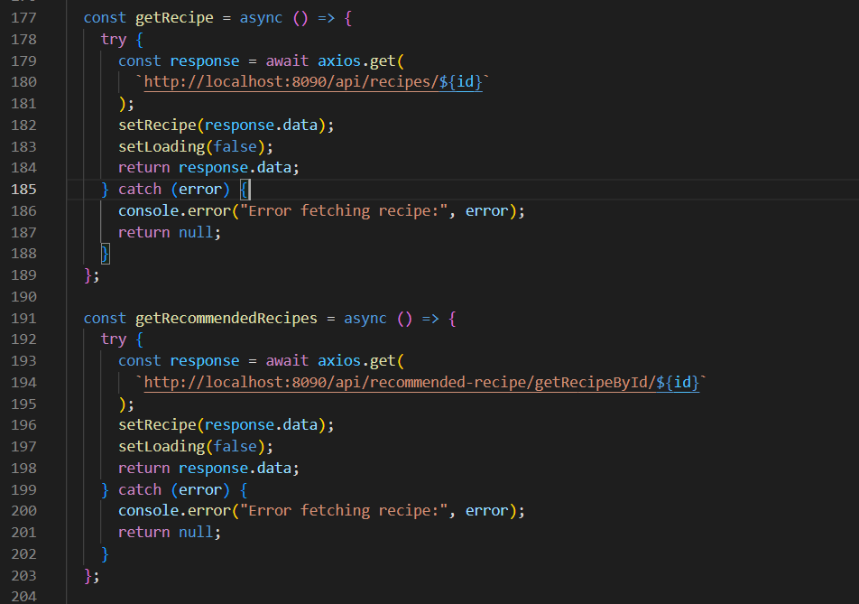

**Figura 31**: Cereri către server de preluare a rețetei culinare

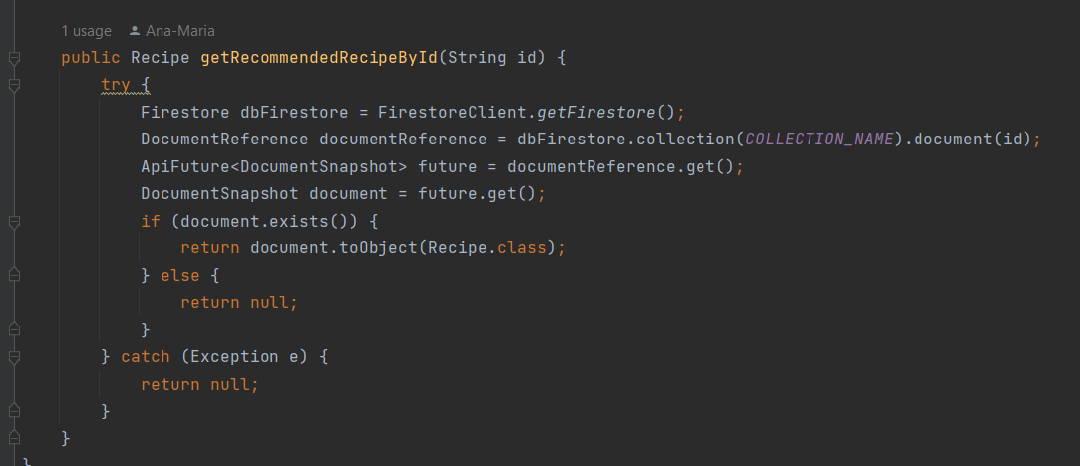

**Figura 32:** Extragerea informațiilor legate de rețeta culinară din Firebase

Pentru încărcarea unei rețete, utilizatorul trebuie să completeze formularul din figura 28. Pe lângă informațiile date de către utilizator la adăugarea rețetei în baza de date se adaugă următoarele: id-ul generat automat pentru a putea identifica în mod unic o rețetă, email-ul utilizatorul care a încărcat rețeta, pentru a putea adăuga rețeta curentă în lista de rețete a acestuia, numărul de aprecieri al rețetei, pentru a putea monitoriza și afișa lista cu cele mai apreciate rețete culinare încărcate în cadrul aplicației și data postării rețetei pentru a contoriza cele mai recente rețete culinare din cadrul aplicației ScanCuisine.

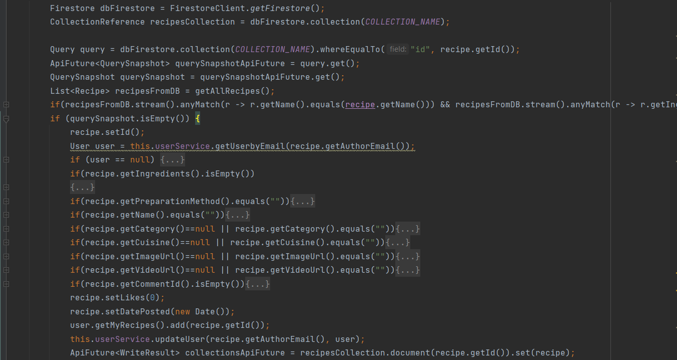

**Figura 33**: Metoda de adăugare a unei noi rețete culinare în baza de date

IV.3.2 Categorizarea și sortarea rețetelor

Fiecare rețetă aparține unei categorii culinare și unei bucătării culinare, acestea sunt selectate de către utilizator în momentul încărcării rețetei în baza de date. Dacă rețeta culinară nu se încadrează în niciuna dintre categoriile/bucătăriile prezente în baza de date în momentul respectiv, utilizatorul poate crea o nouă categorie/bucătărie introducând numele acesteia în câmpul corespunzător categoriei/bucătăriei din formularul din figura 28.

Astfel, utilizatorii pot vizualiza rețetele corespunzătoare unei categorii/bucătării specifice.

IV.3.3 Listă de rețete favorite

Vizualizarea sumara a rețetelor culinare (Figura 21) este compusă din: poza rețetei, butonul pentru vizualizare și butonul pentru apreciere.

Utilizatorii aplicației ScanCuisine pot adăuga o rețetă în lista lor de rețete favorite apăsând butonul de apreciere (Favorite).

Astfel, aceștia pot vizualiza rapid și ușor o rețetă pe care au găsit-o interesantă sau pe care doresc să o încerce, din lista lor de rețete favorite ce se găsește în pagina profilului.

De asemenea, odată cu adăugarea unei rețete în lista de rețete favorite a unui utilizator se modifică și numărul de aprecieri al rețetei respective.

IV.3.4 Listă de rețete recomandate

Lista de rețete recomandate are scopul de a personaliza experiența utilizatorilor și de a oferi ajutor gurmanzilor lipsiți de inspirație.

Pentru implementarea acestei funcționalități am folosit API-ul extern Recipe-Food-Nutrition. Acesta primește lista de rețete favorite a utilizatorului și returnează o listă de rețete similare, astfel încât utilizatorul să se poată bucura de rețete noi și pe gustul său.

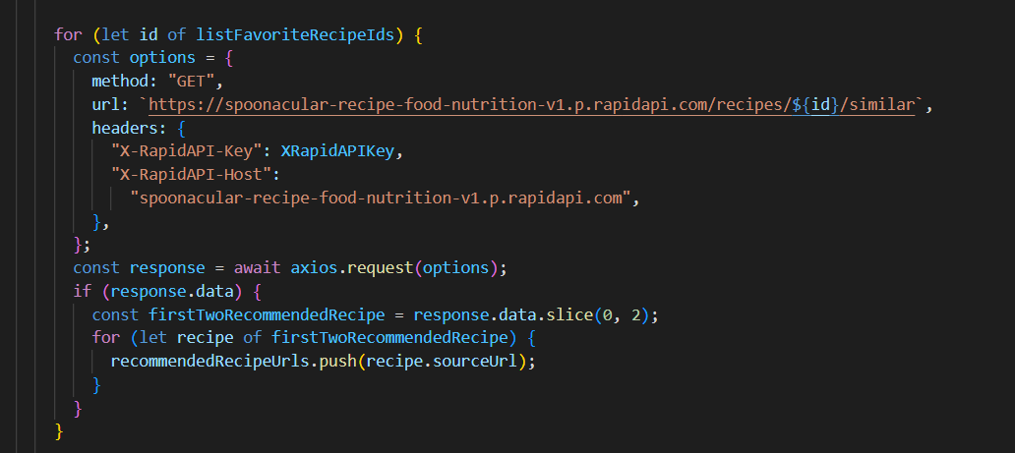

**Figura 34**: Extragerea rețetelor recomandate pe baza listei de rețete favorite a utilizatorului

IV.3.5 Recunoașterea ingredientelor

Punctul forte al aplicației ScanCuisine este funcționalitatea de recunoaștere a ingredientelor pe baza scanării cu telefonul, laptop-ul sau tableta a frigiderului.

Pentru implementarea acesteia, am folosit API-ul extern Image Describing AI - Visual Decoder.

Utilizatorul deschide camera dispozitivului folosind butonul dedicat acesteia din Navigation bar (Figura 26) și face o poză frigiderului său, această poză este apoi salvată în firestorage de unde se extrage url-ul imaginii. Acest url este trimis drept parametru către API, iar acesta din urmă returnează o listă cu toate ingredientele recunoscute în imagine.

Astfel, utilizatorii aplicației ScanCuisine au posibilitatea de a vizualiza, repede și fără niciun efort, rețete culinare pe baza ingredientelor ce se află deja în bucătăria lor.

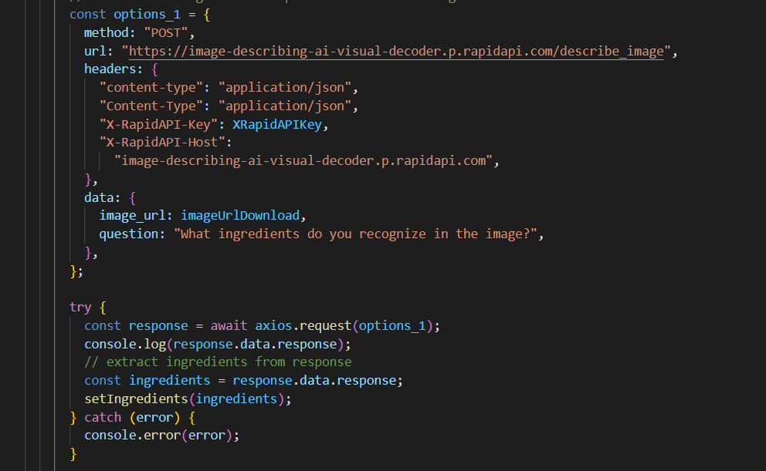

**Figura 35**: Recunoașterea ingredientelor din imagine folosind Image Describing AI - Visual Decoder.

**IV.4 Securitate**